아날로그 회로 설계 레포트

초록

디스플레이의 data line을 구동하는 op amp는 넓은 동작 범위를 가지면서도 큰capacitive load를 빠르게 충전 및 방전할 수 있어야 한다. 낮은 quiescent current를 유지함으로써 전력 소모를 줄이면서도 이러한 특성을 가지게 하기 위해서는 단순한 구조의 amplifier가 아닌, 창의적인 op amp 구조가 요구된다. Huijsing이 제시한 창의적인 구조는 그러한 특성을 보여주고 있다. 주어진 구조와 공정에서 specification을 만족하기 위해 transistor의 크기를 설계할 수 있다. 그리고 설계한 op amp를 구동하기 위해서는 전압원이 필요하게 되는데, 이에 필요한 회로들로는 bias circuit, self-biased op amp, bandgap reference circuit이 있다. Schematic을 완성하고 나서는 wafer위 소자들의 layout을 설계하게 된다. Layout을 마치면 parasitic 성분을 포함한 SPICE simulation을 할 수 있다.

목차

1. 서론
2. 본론
   1. 설계 목표
      1. 설계할 OP AMP의 사용 목적 및 필요 스펙
   2. 설계 과정
      1. Huijsing OP AMP 구조
      2. 각 TR의 aspect ratio 설계 과정
      3. Bandgap Reference 구동 원리 및 구조
      4. Bandgap Reference 설계 과정
      5. Schematic level 시뮬레이션 결과
      6. Layout 설계 과정
3. 결과
   1. PEX 이후 시뮬레이션 결과
4. 결론
5. 참고문헌
6. 졸업작품후기

그림목차

표목차

표1. 주어진 LCD의 스펙

표2. Length에 따른 NMOS, PMOS의 $V_{th},μC_{ox}$ 값

표3. Input TR의 설계 중간 결과

표4.

1. 서론

해당 레포트는 주어진 LCD 디스플레이의 data line을 빠르게 charging/discharging 하기 위한 op amp를 설계하는 과정을 담았다. 처음에는 주어진 LCD를 구동하기 위해서 op amp가 응당 가져야 할 specification이 무엇인지에 대해서 토론하고 있다. 그리고 해당 specification을 만족하기 위해서는 우리가 설계하는 op amp는 어떤 구조를 가져야 할지 생각해보기 위해서 op amp 구조에 대한 기본적인 설명을 하였다. 해당 지식을 바탕으로 설계에 사용하게 될 op amp의 구조를 설명하고 이 op amp의 transistor size를 결정하는 과정을 상세하게 기술하였다. 또한 op amp를 구동하기 위해 필요한 bias circuit, reference circuit 등의 원리와 그 설계 과정 또한 op amp 설계 과정과 마찬가지로 자세하게 기술하였다. Schematic level에서의 설계를 마치고 마지막으로 layout 과정에서 고려해야 할 점을 정리하고 그 결과를 첨부한다. 마지막으로 layout 이후 PEX (Layout을 토대로 parasitic 성분에 대한 simulation을 하기 위한 회로 소자 netlist를 만드는 과정)과정 이후에 op amp에 대한 simulation 결과를 첨부하여 해당 레포트를 마친다.

1. 본론
   1. 설계 목표
      1. 설계할 OP AMP의 사용 목적 및 필요 스펙

본 연구에서 설계하는 OP AMP는 LCD 디스플레이의 data line을 driving 하는데 사용하게 된다. 구동하는 LCD 디스플레이의 스펙은 다음과 같다.

|  |  |
| --- | --- |
| Format | Full-HD (1920 X 1080) |
| Refresh rate | 120 Hz |
| Gray scale | $2^{10}$ levels |
| Supply voltage | $V_{DD}=3.3V, V_{SS}=0V$ |

본 디스플레이의 DAC는 $V_{DD}\sim V_{SS}$ 사이를 균일하게 $2^{10}$ 개의 level로 나눠주는 것으로 가정한다. 이렇게 나눠지는 전압 level 구간의 크기는 OP AMP의 offset 허용 범위, 그리고 settling time에 대한 SPICE simulation 시 settling band를 설정하는 기준으로 사용하게 된다. 완전히 rail-to-rail로 동작하는 OP AMP를 가정한다면, 구간의 크기가 $\frac{3.3V-0V}{2^{10}}=3.22mV$ 이므로, 해당 OP AMP는 적절한 시간 안에 input 전압 레벨에서 1.6mV 이상 벗어나지 않는 output을 출력해야 한다. Refresh rate가 120Hz, format이 full-HD이므로 하나의 gate line을 driving 하는데 $7.716μs$ 의 시간이 할당됨을 알 수 있다. DAC에서 나오는 전압이 각 LCD의 pixel 들에 전달되고, liquid crystal들이 원하는 투과도를 가지기 위해서는 적어도 허용된 $7.716μs$ 의 절반에 해당하는 $3.858μs$ 안에 OP AMP가 settling band를 벗어나지 않는 output을 출력해야 한다.

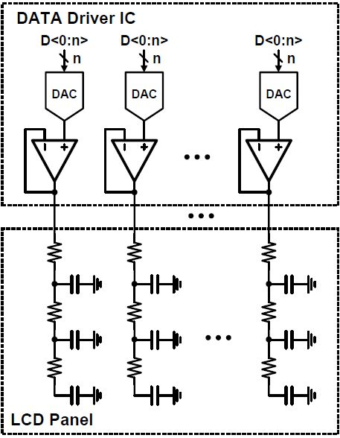

* 1. 설계 과정
     1. Huijsing OP AMP 구조

본 연구에서 설계할 OP AMP의 input 허용 범위가 크면 클수록 settling band 또한 좁아지므로 rail-to-rail로 동작할 수 있는 구조를 선택하는 것이 중요하다. 또한 1080개의 pixel로 이루어진 data line을 driving하는 것이기 때문에 충전해야 할 capacitance가 매우 클 가능성이 높다. 이를 고려해서 load에 높은 전류를 흘려줄 수 있는, 즉 높은 slew rate를 가질 수 있는 구조를 선택해야 한다.

위의 요건을 만족하는 OP AMP 구조는 여러가지가 있을 수 있겠으나, 본 연구에서는 Johan H. Huijsing의 논문[1]에 소개된 구조를 사용하여 설계를 진행한다.

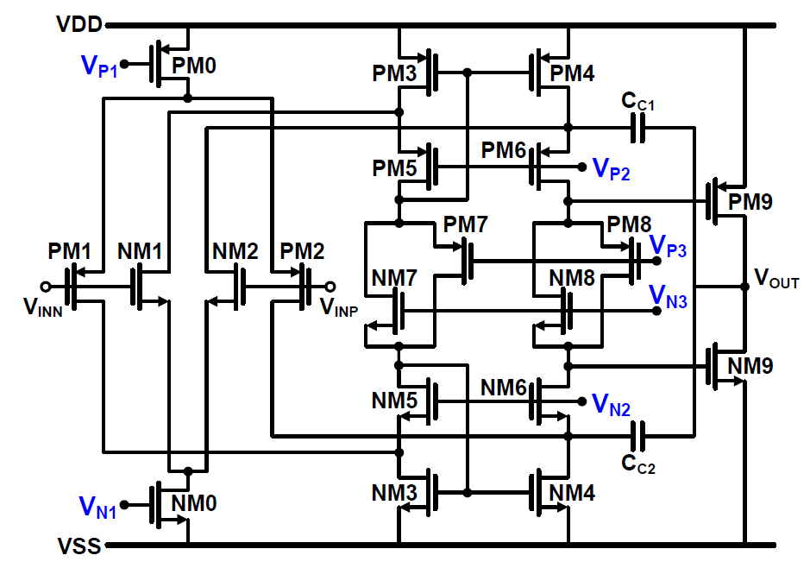

* + - 1. Input Stage

Input Stage는 NMOS differential pair와 PMOS differential pair를 사용한다. 그 이유는 OPAMP가 rail-to-rail로 동작하기 위함이다. 예를 들어, input common mode voltage가 $V_{SS}$ 에 가까워져 NMOS differential pair의 current source가 triode 영역으로 빠지더라도, PMOS differential pair는 saturation 영역에서 동작한다. 그 반대도 마찬가지이다. 따라서 rail-to-rail 동작이 가능해진다.

* + - 1. Output Stage

위에서 제시된 Huijsing opamp output stage의 동작 특성을 살펴보기 전에, 아래에 제시되는 output stage의 특성과 그 한계를 살펴보도록 하자.

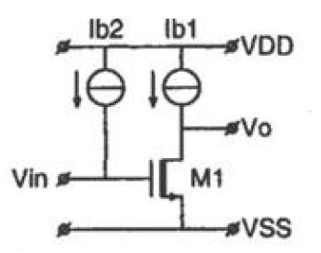

위 사진은 current source connected CS stage를 보여주고 있다.

해당 output stage에 공급되는 전류는 current source에 의해 결정된다. 만일 slew rate를 올리기 위해 current source의 overdrive voltage가 커지도록 설계하게 되면 output node의 swing도 제한되고, transistor의 aspect ratio를 결정하는데 있어서 제약 사항이 생기게 된다. 또한 높게 설계된 전류가 dynamic, static power consumption 두 조건에서 항상 흐르고 있으므로, 위의 output stage는 전력 소모량이 높은 구조이다. 이렇게 전류를 많이 소비하지만 transistor가 확실하게 saturation 영역에서만 동작하여서 distortion이 적게 일어나는 이러한 구조를 class A output stage라고 부른다.

이러한 문제를 해결하기 위하여 다음과 같은 구조가 제시될 수 있다.

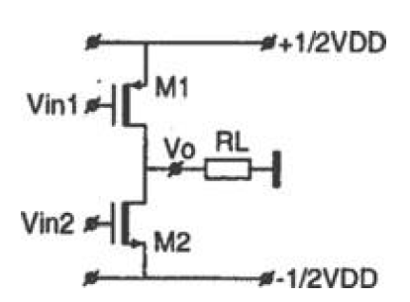

여기서 $V_{in1}$ 과 $V_{in2}$ 는 in-phase 신호이다. 일단 해당 output stage도 rail-to-rail 동작이 가능하다. 왜냐하면 PMOS 혹은 NMOS 둘 중 하나가 꺼지더라도, 나머지 하나가 동작하고 있기 때문이다. 이 구조를 사용하면 quiescent current는 거의 0에 가까우면서도, OP AMP 동작 시에는 큰 current를 load에 push 혹은 pull 할 수 있으므로 power efficiency가 CS stage amplifier에 비해 높다는 것을 알 수 있다. 그러나 두 transistor가 모두 꺼지는 경우가 생기기 때문에 crossover distortion이 심하게 생긴다는 것이 큰 단점이다. 이를 해결하기 위해서 두 transistor가 모두 꺼지는 구간이 없도록 만들어 줘야 한다. 이는 각 transistor의 source가 아니라 drain을 같은 node로 연결하면 해결할 수 있다.

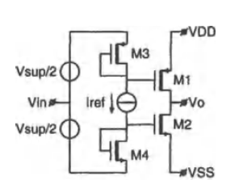

위를 보면 $V_{in}$ 신호가 $M1,M2$ 의 gate에 같은 polarity로 들어가는 구조임을 확인할 수 있다. 그렇다면 $M3$ 와 $M4$, $I_{ref}$ 의 크기를 적절하게 설계하면 $M1,M2$ 에 흐르는 quiescent current도 설계할 수 있다. 이 때 $I_{push}$ ($M1,M2$ 의 gate voltage level이 내려간 경우), $I_{pull}$ ($M1,M2$ 의 gate voltage level이 올라간 경우), $I_{q}$ ($M1,M2$ 의 $|V_{gs}|$ 가 같아서, 각 트랜지스터에 흐르는 전류가 같은 경우)의 관계식을 구해보면 다음과 같다.

$$\sqrt{I_{push}}+\sqrt{I_{pull}}=2\sqrt{I_{q}}$$

계산의 편의를 위해서 PMOS와 NMOS의 $μC_{ox}\left(\frac{W}{L}\right)$ 값이 동일함을 가정했다. 위 관계식은 $I_{D}=\frac{1}{2}μC_{ox}\frac{W}{L}{\left(V_{gs}-V_{th}\right)}^{2}=KS{\left(V_{gs}-V_{th}\right)}^{2}$ 임을 이용하면 쉽게 계산할 수 있다. 또한 $I_{q}$ 의 값이 다음과 같이 정해짐을 알 수 있다.

$$I_{q}=\frac{{\left(\frac{W}{L}\right)}_{1}}{{\left(\frac{W}{L}\right)}_{3}}I_{ref}$$

이 때 문제는 $I_{ref}$ 를 어떤 식으로 적용하냐는 것이다. 이상적인 current source는 해당 소자에 어떤 전압이 걸리더라도 특정 전류가 흘러야 한다. 그러나 이 조건을 더 느슨하게 적용할 수도 있다. 이상적인 current source가 아니더라도, 회로의 어느 부분이 그 부분이 포함된 회로 시스템 안에서는 특정 전류만 흐르게 해주는 역할을 해준다면, 이는 그 부분이 해당 회로 시스템 안에서는 current source처럼 동작하는 것으로 볼 수 있다. 그 예로, 어떠한 input이 들어오더라도 시스템 내의 어떤 트랜지스터의 $V_{gs}$ 및 $V_{ds}$ 를 일정하게 유지시킬 수 있는 경우를 들 수 있다. 이 경우 해당 트랜지스터가 실제 current source는 아니지만 특정 current만 흐르게 해주는 역할을 하고 있음을 확인할 수 있다. 실제로 위에 제시된 회로에서도 $I_{ref}$ 의 양단에 걸리는 전압은 $V_{in}$ 과 무관하게 일정한 구조임을 알 수 있다. 이를 이용할 수 있을 것이다.

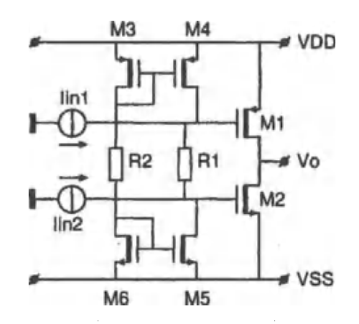

위의 구조는 current mirror와 resistor를 이용해서 $I_{ref}$ 및 output transistor gate 간 전압차를 만들어낸 것이다. $R_{2}$ 및 $M3\sim M6$ 는 $R_{1}$ 에 일정한 전류를 흐르게 해주는 역할을 하고 $R_{1}$ 은 $M_{1}$ 과 $M_{2}$ 의 gate 사이에 전압차를 만들어주는 역할을 하게 된다. $I_{in1}$ 과 $I_{in2}$ 가 in-phase 신호이며 같은 polarity를 가지면 $R_{1}$ 에 걸리는 전압은 input과 상관없이 일정하다는 것을 알 수 있다.

하지만 이 회로는 단점이 명확하다. 첫번째로, supply 전압에 dependency가 높다는 것이다. $V_{DD}$ 의 변화량이 $R_{2}$ 에 걸리는 전압으로 바로 나타남을 확인할 수 있다. 이는 $I_{ref}$ 를 직접적으로 바꿔버리는 것으로, supply dependent한 특징임을 알 수 있다. 또한 resistor를 쓰는 구조이므로 die area를 많이 차지하게 되는 단점이 있다.

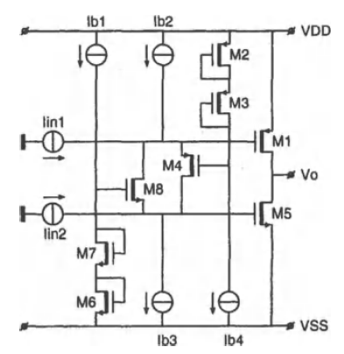

앞에 제시된 회로를 개선하기 위해서 다음과 같은 회로를 생각해볼 수 있다. 일단 resistor를 사용하지 않고 transistor만을 이용해서 회로를 설계했음을 확인할 수 있다. 이는 본 회로가 차지할 die area를 많이 줄여줄 것으로 예상할 수 있다. 일단 biasing하는 current source들은 논외로 하고, $M4,M8$ 을 살펴보기로 하자. $I_{in1},I_{in2}$ 는 in-phase 신호이며 같은 polarity를 가진다고 가정한다. 또한 $M4,M8$ 의 $\frac{1}{2}μC_{ox}\frac{W}{L}$ 이 같다고 가정한다. 그렇다면 $M4,M8$ 의 drain current가 각각의 overdrive voltage에 대해서 변하는 비율이 같으므로 각 트랜지스터 걸리는 전압 $|V_{ds}|$ 는 일정하게 유지됨을 알 수 있다. 이에 따라 최종적으로 $M4$ 와 $M8$ 양단에 걸리는 전압이 일정하게 유지됨을 알 수 있다.

이 회로는 resistor를 이용한 output stage에 비해서 supply dependency가 현저하게 낮다. 그러나 $M4,M5$ 의 gate 쪽 전압이 supply 전압에 의해 직접적으로 영향을 받는 것을 볼 수 있다. 이러한 경우 transistor의 ideal하지 않은 특성으로 인해 supply dependency가 나타날 수 있으므로 이를 해결할 방법을 생각해 보아야 한다.

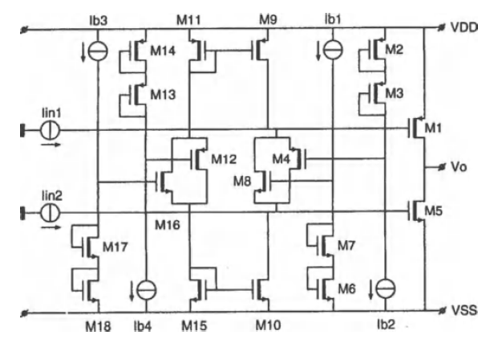

이 회로는 앞서 봤던 회로의 transistor 구조를 쌍으로 적용한 구조이다. 이 구조에서 $M12,M16$ 은 current source, $M4,M8$ 은 output transistors 사이에 전압차를 만들어준다고 생각하면 된다. 이 구조에서는 $M4,M8$ 에 흐르는 전류를 결정해주는 소자가, 이 두 transistor와 symmetric하게 설계되어 있는 $M12,M16$ 이기 때문에 current를 supply voltage의 변동에 따라 유동적으로 조절해주게 된다. 따라서 supply voltage가 $M1,M2$ 의 $|\left.V_{gs}\right.|$ 전압 변화로 나타나지 않도록 도와주는 역할을 해준다.

지금까지는 output stage에 대해서 이야기를 해보았다. 다음은 frequency compensation method를 포함하여 전체적인 opamp 구조가 어떻게 동작하는지 알아보도록 하자.

* + - 1. Compensation method 및 overall opamp structure



2.2.1.3.1 Compensation method

본 회로에는 cascaded miller compensation method가 사용되었다.

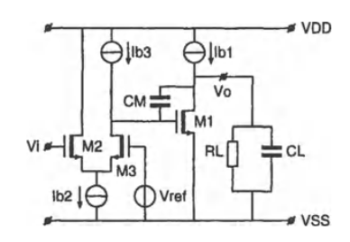Voltage to voltage two-stage amplifier에서 first stage의 output node (즉 second stage의 input node)와 second stage의 output node 사이에 적절한 capacitance를 추가해줘서 dominant pole과 non-dominant pole 사이의 차이를 증가시키는 방법이 miller compensation이다. 이 때 miller compensation이 이러한 효과를 내줄 수 있는 이유를 quantitative하게 이해할 수 있다. 다음 그림을 살펴보도록 하자.

여기서 $CM$ capacitance는 miller compensation을 위해서 추가되었다. $M1$ 이 common-source amplifier로 사용되는 transistor이며, 그 gain의 크기를 $A$ 라고 하자. 그러면 $M1$ 의 gate에서 $M1$ 이 drain 단자 쪽으로 바라볼 때 capacitance가 대략 $(1+A)CM$ 이라는 것을 알 수 있다. 반대로 drain에서 gate 쪽을 볼 때는 $\left(1+\frac{1}{A}\right)CM≅CM$ 이 된다. 그 결과 $M1$ 의 gate 노드에서의 low-frequency node capacitance가 약 $A$ 배 커져서 pole의 위치가 low-frequency로 내려가게 된다.

Cascoded miller compensation method에서는 capacitor를 위치시키는 node가 miller compensation과는 약간 다르다. 다음 그림을 보자.

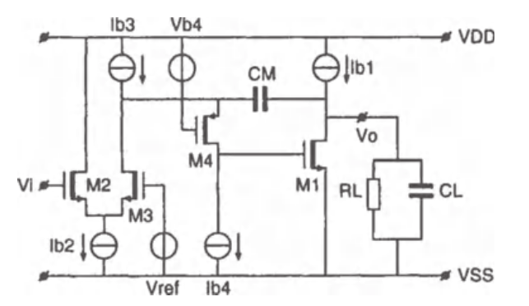그림을 보면 first stage에서는 cascaded 구조 (정확히는 folded-cascoded 구조)가 사용된 것을 볼 수 있다. 여기서 $CM$ 은 first-stage의 output node가 아니라 cascoded transistors 사이의 node에 연결된 것을 확인할 수 있다. Miller compensation이 가능했던 이유는 amp가 동작할 때 capacitance 한쪽 터미널에서 보이는 capacitance가 작아지거나 그 크기를 유지할 때, 다른 쪽에서 보이는 effective capacitance는 증가하기 때문이다. 일단 위 회로에서 second stage의 output node 쪽에서 나타나는 pole에 대해서 생각해보면 다음과 같다. Second stage의 output node에서 $CM$ 으로 흐르는 전류는 대부분 $M4$ 로 흐르게 된다 (Why? : $Ib3$ 는 이상적으로 impedance가 무한대이고, $M3$ 의 drain 단에서 impedance 또한 높은 편인데 $M4$ 는 그 impedance가 둘에 비해 매우 낮다.) 그렇게 흐른 전류는 $M1$ 의 gate에서 나타나는 capacitance로 흐르게 된다. 이러한 전류 흐름을 고려했을 때 second stage의 output node와 $M1$ 의 gate 사이의 전압 증폭의 크기가 $\frac{CM}{C_{G,M1}}$ ($C_{G,M1}$ 은 $M1$ gate와 ground 사이에 보이는 capacitance) 라는 것을 알 수 있다. 이러한 전압 증폭은 원래 Miller capacitance에 의해 나타나는 non-dominant pole의 크기인 $\frac{g_{m1}}{C_{L}}$ 를 $\frac{CM}{C_{G,M1}}$ 배 증가시켜주는 역할을 한다. 따라서 $\frac{CM}{C_{G,M1}}$ 이 1보다 크도록 설계해주면 일반적인 Miller compensation보다 system의 stability가 높아지게 된다. $C_{G,M1}$ 은 일반적으로 parasitic capacitance로 이루어져 있으므로 그 값이 그리 크지 않을 것임을 예상할 수 있다.

* + - * 1. Compensation method를 제외한 전체 opamp 구조

위에서 소개한 rail-to-rail input stage와 output stage를 조합하여 rail-to-rail opamp를 설계할 수 있다.

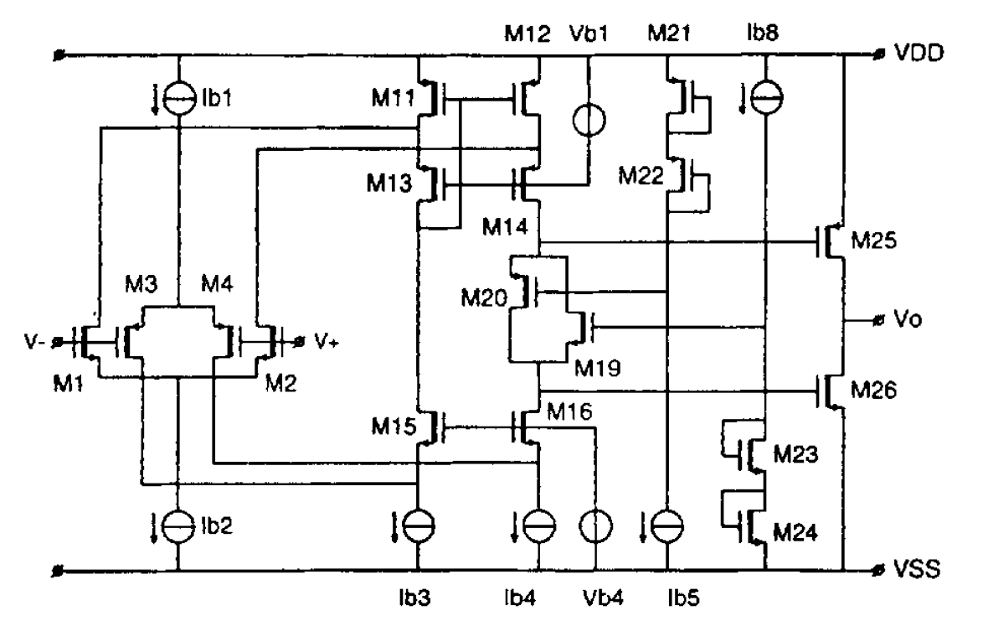

위 구조에서 아직 설명되지 않은 부분은 input stage와 output stage의 중간에 위치한 current mirror 구조이다. 상황을 가정하여 생각해보면 위 구조가 output stage에 같은 polarity를 가지는 current input을 넣어주는 구조라는 것을 쉽게 알아낼 수 있다.

* + - * 1. 첫번째로 input stage의 NMOS 쌍을 생각해보자. 만일 $V^{+}$ input이 상승하고 $V^{-}$ input이 하락한다고 생각해보면 이는 $M14$ 에 흐르는 current를 줄어들게 하고 $M16$ 에 흐르는 전류를 상승시키는 역할을 한다는 것을 알 수 있다. 둘의 전류 방향이 반대이므로 이는 같은 polarity의 input을 output stage에 주는 것이라는 것을 알 수 있다.
        2. 반대의 경우도 마찬가지이다. PMOS의 경우도 polarity를 정량적으로 계산해보면 valid한 구조임을 알 수 있다.

그러나 output stage 문단에서 살펴봤듯이, 위 구조는 $M20$ 과 $M19$ 구조가 단독으로 존재해서 supply dependency가 높다. 위 회로는 $Ib3$ 와 $Ib4$ 를 이용해서 $M20,M19$ 에 흐르는 전류를 define해주고 있는데, output stage 문단에서 논의했던 floating current source를 이용하면 이를 보완해줄 방법을 찾을 수 있다.

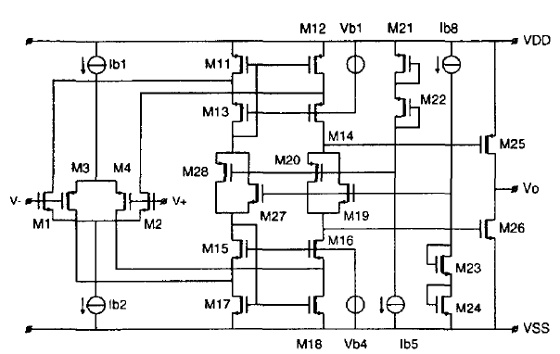

위 회로에 대해서는, input stage와 output stage 사이의 구간을 다음과 같이 설명할 수 있다.

NMOS 및 PMOS에서 들어오는 differential current input은 low-voltage current mirror 구조를 통해 output stage에 in-phase input pair로 들어가게 된다. 이 때 output stage의 $M20,M19$ 에 흐르는 전류를 $M28,M27$ 가 정의해주고 있다. 이 구조는 서로 symmetric 하므로 supply에 대한 dependency가 매우 줄어들게 된다.

처음 이 회로를 보면 current input을 low-voltage current mirror의 중간 node에 연결해도 되는지에 대해서 의문점이 생길 수 있다. 어떤 node에 current를 push 혹은 pull 하게 되면 일반적으로 해당 node의 전압이 상승 혹은 하강하기 때문이다. 그러나 polarity를 따져보면 해당 부분에 negative feedback이 형성되기 때문에 전압 변화가 거의 없다는 것을 알 수 있다. 이를 자세히 따져보면 다음과 같다.



Input이 $M11$ 의 drain node에 current를 push하는 상황을 생각해보자. 일단 그 current는 $M13$ 으로 흐르면서 $M13$ 의 overdrive voltage를 증가시키는 역할을 해준다. 그 전류는 $M28$ 로 대부분 들어가게 되는데 이는 해당 transistor의 overdrive voltage를 증가시킨다. 그렇게 되면 결국 $M11$ 의 overdrive voltage가 낮아지게 된다. 이는 $M11$ 의 drain node 입장에서 input current의 push와 반대되는 전류이므로 해당 node의 voltage 변화는 없게 된다.

* + 1. 각 TR들의 aspect ratio 설계 과정

2.2.2.1 Device length 결정

충분한 stability를 위해서 회로의 phase margin을 ${60}^{∘}$ 도 이상으로 만들어야 한다고 생각해보자. 그에 대해서, 첫 번째로 Non-dominant pole에 대한 고려를 해보자. 앞에서 봤듯이 non-dominant pole은 대략 $\frac{CM}{C_{g,tot}}*\frac{g_{m2}}{C_{L}}$ 에서 나타난다. Phase margin ${60}^{∘}$ 을 위해서는 해당 Non-dominant pole이 회로의 GBW보다 2.2배 이상에 위치해야 한다. 회로에 GBW가 최소 $1MHz$ 이상이 요구되므로 $1MHz$ 를 기준으로 잡는다. 그렇다면 이 회로는 다음과 같은 부등식을 만족해야 한다.

$$\frac{414.6μ}{α}<g_{m2} \left(α=\frac{CM}{C_{g,tot}}\right)$$

$C_{g,tot}$ 은 SPICE 시뮬레이션 모델로 사용되는 TR의 특성을 참조하면 구할 수 있다. 이를 참조하면 $C_{gs}≅6.388fF (W=1μm,L=1μm)$, $C_{gd}≅0.488fF (W=1μm, L=1μm)$ 라는 것을 확인할 수 있다. 이 정보를 이용하면 우리가 사용할 op amp 구조에서 output stage의 TR의 gate에서 parasitic capacitance가 $13.75fF (W=1μm, L=1μm)$ 임을 확인할 수 있다. $g_{m2}$ 는 output stage TR의 transconductance이다. Transconductance의 값이 $μC_{ox}\left(\frac{W}{L}\right)V_{ov}$ 임을 이용해서 부등식의 풀어내 볼 수 있다. 이 때 요구되는 op amp의 동작 범위가 $V_{SS}+0.2V<V_{out}<V_{DD}-0.2V$ 이기 때문에 $V_{ov}$ 는 $0.2V$ 이상이면 안된다. 현재는 TR size 설계를 하는 것이 아니라 device length의 허용 범위를 추산하기 위해서 계산을 하는 중이라 aspect ratio와 $V_{ov}$ 간에 dependency가 없는 상황이기 때문에, $V_{ov}$ 가 최대일 때 $g_{m2}$ 도 최대이고 non-dominant pole의 크기도 최대이다. 주어진 식들을 부등식에 넣고 정리하면 다음과 같다.

$$\frac{5.7a*L^{2}*S}{CM}<g_{m2}$$

여기서 $S$ 는 output transistor의 gate node에 parasitic capacitance 영향을 주는 transistors 들의 aspect ratio 평균이다. Phase margin은 $CM$ 이 클수록 커지게 된다. 따라서 Stability 측면에서 best case를 고려하여 $CM=500fF$ 로 고정한다. 그렇다면 이 부등식은 최종적으로 다음과 같이 바뀔 수 있다.

$$\frac{S}{S_{out}}<\frac{0.2}{11.4μ}*\frac{μ_{e}C_{ox}}{L^{2}}$$

$μC_{ox}$ 값 또한 $L$ 값에 따라 변한다는 점을 고려해서 부등식 오른쪽 항을 $L$ 에 따라 plot 해보면 다음과 같은 결과가 나온다.

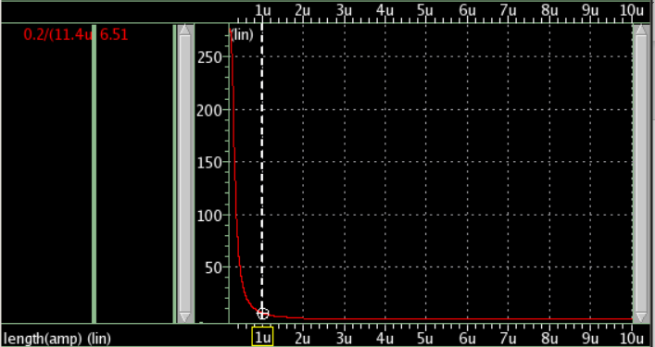

해당 결과에서 알 수 있는 것은 회로의 stability를 유지하기 위해서는 $S/S_{out}$ 이라는 값이 $L$ 값이 변함에 따라서 upper limit이 생긴다는 것이다. 너무 긴 device를 선택하면 aspect ratio를 디자인함에 있어서 제약이 커진다는 것이다. 따라서 해당 결과로부터 본 회로 설계에서 op amp core에 쓰일 각 device의 length는 최대 $2μm$ 를 넘지 않도록 하는 것으로 결정하였다.

Op amp core에서 사용되는 전류는 $4μA$ 를 넘지 않아야 한다는 조건을 고려해서 각 transistor 들의 aspect ratio나 overdrive voltage가 얼마나 될지 예상해보는 표를 작성하여 보았다.

NMOS:

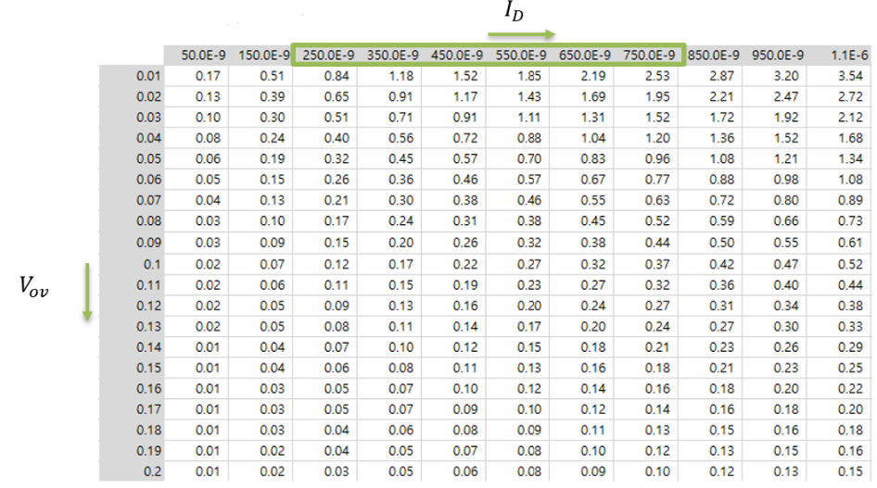

PMOS:

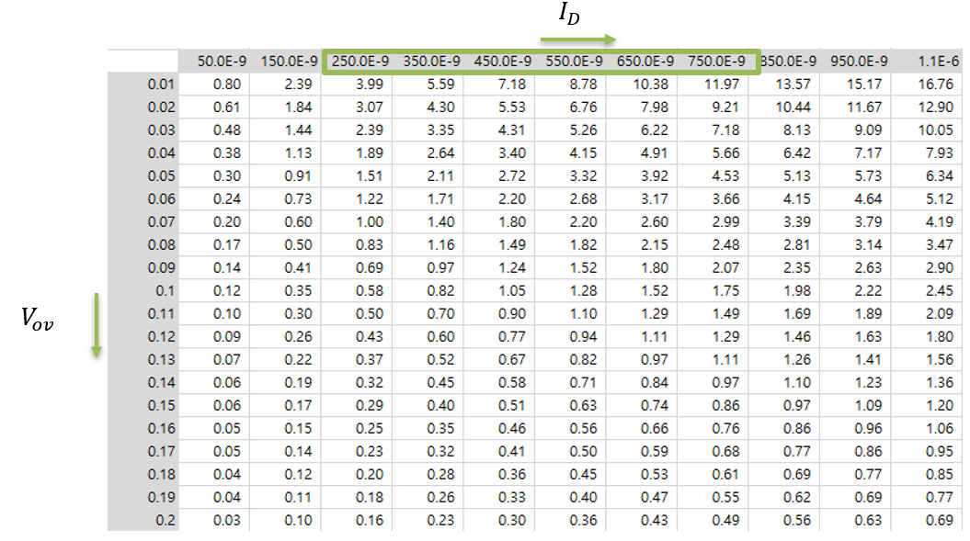

x축은 transistor의 drain current, y축은 해당 transistor의 overdrive voltage이다. 각 cell에는 해당 조건에서의 aspect ratio를 써 놓았다. 설계하는 op amp의 구조를 보면 총 $4μA$ 의 전류가 여러 branch로 나눠 지기 때문에 각 transistor에 흐르는 전류는 대략 $250nA\sim 750nA$ 정도로 예상할 수 있다. 이 때 설계할 수 있는 최소 transistor width가 $400nm$ 이기 때문에, 만일 length를 $1μm$ 인 transistor를 사용한다면 설계할 수 있는 최소 aspect ratio가 0.4 임을 유의해야 한다. 또한 rail-to-rail로 동작해야 하는 op amp이기 때문에 overdrive voltage를 너무 크게 설계할 수 없다. 이러한 사실들을 각 transistor에 사용할 length를 결정할 때 고려해볼 수 있다.

* + - 1. Input transistor의 length

Input transistor는 굳이 높은 $g_{m}$ 을 필요로 하지 않는다. 회로의 GBW가 $\frac{g_{m,in}}{CM}$ 이기 때문에 큰 $g_{m}$ 을 가지는 방향으로 설계를 하면 회로의 stability가 안 좋아지는 결과가 나올 수 있기 때문이다. 그렇기 때문에 input transistor에는 전류가 많이 흐르지 않아도 괜찮다. GBW에 대한 조건을 보면 다음과 같다.

$$1MHz*2π<g_{m,in}/CM$$

만일 $CM$ 을 $500fF$ 을 선택하는 경우에 $g_{m,in}$ 의 최솟값이 가장 커지게 된다. 그런 경우 $g_{m,in}$ 이 $3.14μA/V^{2}$ 보다 커야 하는데, 사실 주어진 transistor SPICE model로simulation을 돌려보면 $g_{m}$ 값이 우리가 고려하는 design 범위 내에서는 항상 $3.14μA/V^{2}$ 보다 크다는 것을 알아낼 수 있다. 그러므로 앞에 언급한 부분은 design할 때 고려하지 않아도 된다.

그렇다면 위에서 구한 aspect ratio 예상 표를 보고 length를 결정하기로 하자. 표를 보면 알 수 있듯이 current가 너무 적으면 aspect ratio를 아무리 크게 설계해도 overdrive voltage가 작게 된다. 또한 width는 최소한 400nm 이상이어야 한다는 제한사항이 있다는 것도 고려해야 한다. 이를 고려했을 때 NMOS의 경우에는 length를 $2μm$ 를 선택해서 작은 current에서도 적당히 overdrive voltage가 나올 수 있도록 하는 것으로 결정한다.

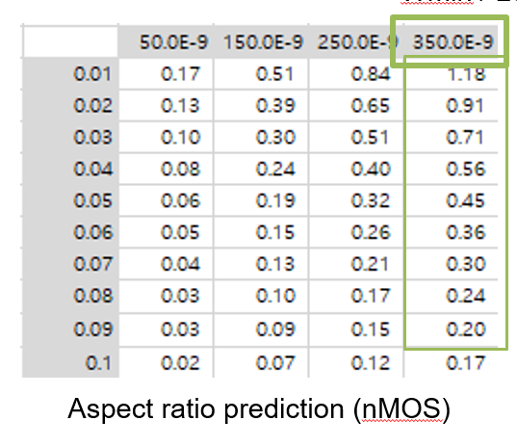

PMOS의 경우는 NMOS보다 $μC_{ox}$ 값이 작기 때문에 aspect ratio의 최소 크기 제한이 덜 하다. 따라서 PMOS는 NMOS보다 짧은 length인 $1μm$ 를 선택해도 잘 동작하는 opamp를 설계할 수 있다.

* + - 1. Output stage의 transistor의 length

Stability 관점에서 output stage에 있는 transistor의 $g_{m}$ 값은 큰 것이 좋다. Non-dominant pole의 크기에 관여하는 stage이기 때문이다. 같은 aspect ratio라면 transistor에 흐르는 전류가 클수록 $g_{m}$ 값이 커진다. 따라서 output stage에는 전류를 많이 할당하는 것이 좋다. 또한 non-dominant pole의 식을 다시 한 번 보면 다음과 같다.

$$p_{out}=\frac{CM}{C_{g,tot}}\frac{g_{m,out}}{C_{L}}$$

여기서 $C_{L}$ 은 display pixel line의 capacitance로, $30pF$ 라는 값으로 주어졌다. $C_{L}$ 이 다소 크기 때문에 $p_{out}$ 을 최대한 크게 만들기 위해서는 1. $C_{g,tot}$ 의 값을 작게, 2. $g_{m,out}$ 의 값을 크게 만들어야 한다. 이를 위해서는 전류는 많이 흘리면서 overdrive voltage를 작게 만들면서 transistor의 size는 작게 해야 한다. 따라서 $p_{out}$ 식에서 $C_{g,tot}$ 을 작게 만들기 위해서 짧은 length를 선택하는 것이 유리하다는 결론에 도달할 수 있다. 따라서 NMOS, PMOS 둘 다 800nm를 선택하였다. [왜 그 이하로 선택하지 않았는지 추가적인 서술이 필요]

* + - 1. Current mirror의 transistor의 length

상황을 가정하기 위해 input stage와 output stage에서의 current를 결정해보자. Input transistor는 $350nA$ 를, output transistor는 $1.5μA$ 를 할당하면 current mirror 쪽 branch에는 총 $1.1μA$ 를 할당할 수 있다. 온도 변화에 따른 current 량 변화를 생각해서 current mirror 부분의 두 branch에는 각각 $350nA$ 를 할당한다고 생각해보자. 이 때 aspect ratio 표를 다시 살펴보자.

왼쪽은 $350nA$ 가 흐르는 transistor의 aspect ratio 표이다. 만일 length를 $1μm$ 로 선택하면 aspect ratio의 최소값이 0.4이기 때문에 overdrive voltage를 작게 디자인해야 한다. Overdrive voltage가 너무 작으면 실제 동작하는 회로에서 transistor가 turn off 될 가능성이 있으므로 너무 작게 디자인하는 것은 좋지 않다. 그렇기 때문에 작은 aspect ratio도 허용될 수 있도록 긴 length로 결정하는 것이 좋다. 그렇다고 length가 너무 길면 transistor의 크기가 커지고, 그에 따라 output stage에 critical하게 작용하는 capacitance 성분의 크기도 커지게 되므로 너무 길어서도 안된다. 앞에서 length는 최대 $2μm$ 까지만 허용하기로 했으므로, $800μm$ 와 $2μm$ 의 중간인 $1.4μm$ 로 결정하였다. 이렇게 하면 aspect ratio가 0.28까지 허용이 되어서 overdrive voltage를 좀 더 크게 디자인할 수 있다.

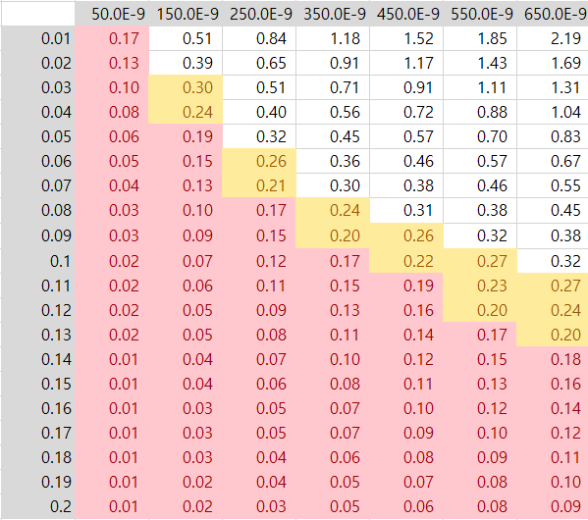

PMOS는 $μC_{ox}$ 가 다소 작기 때문에 aspect ratio 최소값이 제한되는 문제가 없으므로 $1μm$ 를 사용하기로 하였다. $800nm$ 를 사용할 수도 있지만, 좀 더 큰 gain을 얻기 위해 좀 더 긴 $1μm$ 를 사용하게 되었다.

* + - 1. Floating transistor의 length

Current 분배를 생각해보면 각 floating transistor에는 $175nA$ 밖에 흐르지 않는다.

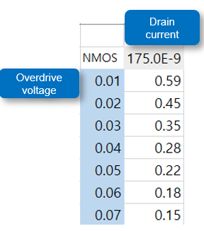 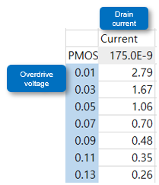

이번에도 NMOS의 경우에 aspect ratio의 최소값이 문제가 될 수 있다는 것을 확인할 수 있다. 따라서 이전에 논의한 최대 length 값인 $2μm$ 로 결정하였다. PMOS의 경우도 마찬가지로 전류 량이 다소 적기 때문에 기본적으로 length를 좀 더 길게 설정해주는 것이 좋다. 따라서 $1.2μm$ 로 결정하였다.

* + 1. 각 transistor의 aspect ratio design
       1. Device model

Hand calculation에 사용할 model parameter를 SPICE simulation을 통해 정리한 표이다. DC 로 $V_{DS}=1V$, $V_{GS}=0.6V$ 를 transistor에 걸어서 simulation한 후, SPICE 프로그램이 $V_{TH}, μC_{ox}$ 를 계산한 것이다. $V_{TH}$ 는 body effect가 없는 경우의 값을 얻기 위해서 각 경우에서 transistor의 body는 모두 source와 같은 node에 있도록 하였다.

|  |  |  |  |  |  |  |
| --- | --- | --- | --- | --- | --- | --- |
| Length($μm$) | 2 | 1.5 | 1.4 | 1.2 | 1 | 0.8 |
| $$V_{th}(V)$$ | 0.425 | 0.433 | 0.435 | 0.440 | 0.448 | 0.460 |
| $$μ_{n}C_{ox}$$ | 303 $μ$ | 306.7 $μ$ | 307.8 $μ$ | 310.4 $μ$ | 314.2 $μ$ | 320 $μ$ |

NMOS

|  |  |  |  |  |  |  |
| --- | --- | --- | --- | --- | --- | --- |
| Length($μm$) | 2 | 1.5 | 1.4 | 1.2 | 1 | 0.8 |
| $$V_{th}(V)$$ | 0.435 | 0.440 | 0.441 | 0.444 | 0.449 | 0.455 |
| $$μ_{p}C_{ox}$$ | 66.61 $μ$ | 67.28 $μ$ | 67.48 $μ$ | 67.97 $μ$ | 68.7 $μ$ | 69.74 |

PMOS

* + - 1. Aspect ratio design

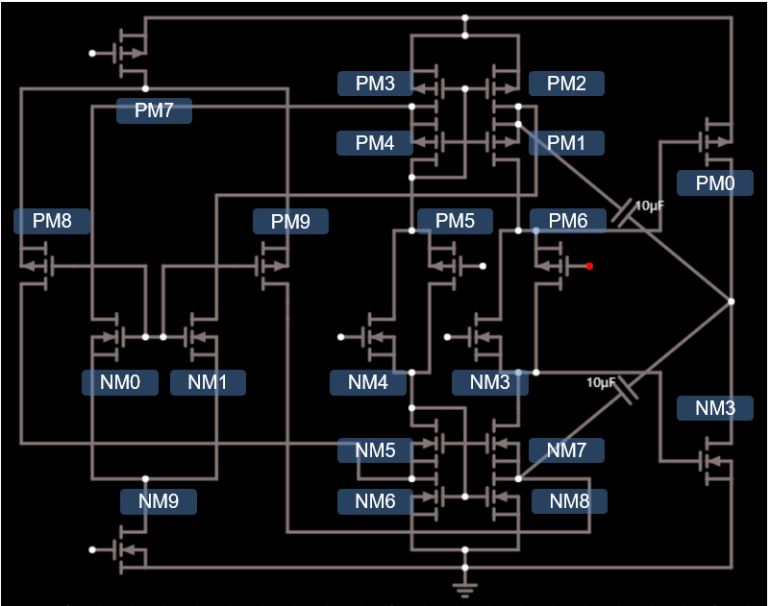

Input stage의 경우 작은 aspect ratio를 허용하기 위해서 긴 length를 선택했다는 것을 기억할 것이다. NMOS는 $2μm$, PMOS는 $1μm$ 를 선택했으므로 각각 aspect ratio를 최소 0.2, 0.4까지 선택할 수 있다. 마진을 좀 두어서 NMOS는 aspect ratio $S=0.3$, PMOS는 $S=0.5$ 를 선택한다.

|  |  |  |  |
| --- | --- | --- | --- |
|  | Aspect ratio | $$g_{m}(μA/V^{2})$$ | $$V_{ov}(V)$$ |
| Input NMOS | 0.3 | $$5.10$$ | $$0.076V$$ |
| Input PMOS | 0.5 | $$4.93$$ | $$0.139V$$ |

Output stage의 경우 non-dominant pole을 크게 만들기 위해서 transistor의 parasitic capacitance 성분의 크기가 작아야 한다. 그렇다면 transistor를 작게 설계하는 것이 좋을 것이다. 그러므로 aspect ratio를 크게 설계하기 보다는 작게 설계하는 쪽이 좋다. NMOS와 PMOS 둘 다 length가 800 $nm$ 이므로 aspect ratio의 최솟값은 0.5이다. 전류가 일정할 때 $S$ 가 작아지면 $V_{ov}$ 가 커지기 때문에 $g_{m}$ 값이 작아진다. 실제 회로가 동작할 때 $g_{m}$ 값으로 인해 gain이 부족하거나 stability를 위해서 $g_{m}$ 값을 조절해야 하는 경우를 생각해서 NMOS의 경우 마진을 두어서 $S=0.5$ 를 고르지 않고 $S=0.7$ 을 골랐다. PMOS의 경우는 $S=0.5$ 를 고르면 $V_{ov}$ 가 $0.2V$ 를 넘어간다. 그렇게 되면 rail-to-rail 동작을 하지 못하므로, 먼저 $V_{ov}$ 를 $0.19V$ 로 선택하였다. 이 경우 PMOS의 aspect ratio는 1.17이 된다.

Output stage 쪽 floating transistor는 non-dominant pole에서 $C_{g,tot}$ 값을 증가시키는 요인이기 때문에 작게 디자인하는 것이 좋다고 생각하였다. 앞에서 PMOS와 NMOS의 length를 각각 $1.2μm, 2μm$ 를 선택했으므로, NMOS는 허용되는 0.2를 선택하였고, PMOS는 0.5를 선택하였다.

현재까지 정해진 DC bias 조건을 고려해서 current mirror 부분을 design할 수 있다.

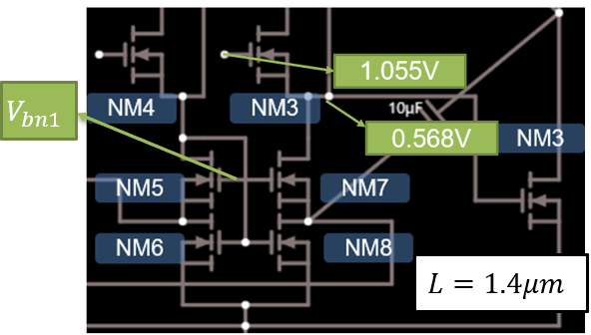

먼저 NMOS current mirror의 transistor의 크기를 정하였다. 해당 transistor 들은 두 가지 이유에서 되도록 작은 aspect ratio를 가지도록 설계하였다. 첫째로, 위쪽 transistor는 non-dominant pole과 연관이 있기 때문이다. 위쪽 transistor의 경우 $C_{gd}$ 가 non-dominant pole에 영향을 줄 요인이 된다. 두번째로, current mirror에서 두 transistor 쌍의 $V_{ov}$ 가 커질수록 $V_{TH}$ mismatch에 의한 drain current mismatch가 작아 지기 때문이다. 이는 수식으로 확인해볼 수 있다.

$$I_{D}=\left(\frac{1}{2}\right)μC_{ox}\left(\frac{W}{L}\right){\left(V_{GS}-V_{TH}\right)}^{2}=β\left(\frac{W}{L}\right)V_{ov}^{2}$$

해당 수식의 $\left(\frac{W}{L}\right),V_{ov}$ 둘에 대한 partial derivative를 구하면 다음과 같다.

$$ΔI_{D}=βV_{ov}^{2}Δ\left(\frac{W}{L}\right)-2βV_{ov}ΔV_{TH}$$

Normalized된 값을 비교하기 위해서 양변을 $I_{D}$ 로 나누면 다음과 같은 식이 나온다.

$$\frac{ΔI_{D}}{I_{D}}=\frac{Δ(W/L)}{W/L}-2\frac{ΔV_{TH}}{V_{ov}}$$

해당 수식의 첫번째 항은 $W/L$ 을 키우면 current mismatch가 줄어든다고 말해주고, 두번째 항은 $V_{ov}$ 를 키우면, 즉 $W/L$ 를 줄이면 current mismatch가 줄어든다고 말한다. 그러나 두번째 항은 2가 곱해져 있으며, 현재 진행중인 설계에서는 $V_{ov}$ 는 $0.2V$ 넘지 않는 작은 값이라는 점을 보아 두 번째 항이 더 significant한 항이라는 것을 알 수 있다.

이러한 이유로 위 아래 모두 $S=0.55μm/1.4μm≅0.4$ 를 선택하였다.

그에 따른 $V_{ov}$ 를 고려해서 $V_{bn1}$ 의 biasing point 범위를 계산하면 다음과 같다.

$$0.597V<V_{bn1}<0.97V$$

이 값이 너무 크면 위쪽 transistor가 triode에 빠질 수 있으며, 이 값이 너무 작으면 아래쪽 transistor가 triode에 빠질 수 있다. 따라서 중간 값인 $0.78V$ 를 선택하는 것이 적절하다. 그런데 threshold voltage를 $0.435V$ 로 봤을 때, 이 전압을 만들기 위한 biasing transistor의 $V_{ov}$ 가 $0.345V$ 가 나오게 된다. 현재 주어진 current와 공정 parameter로 이러한 값을 만들기 위해서는 aspect ratio가 너무 작아져서, 이를 적용하기 위해서는 transistor의 length가 엄청나게 길어지게 된다. 이렇게 되는 것을 방지하고자 $0.78V$ 보다 낮은 값인 $0.7V$ 를 선택하였다.

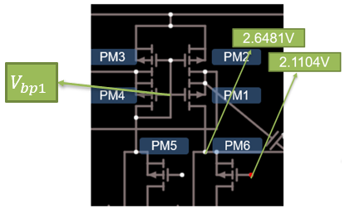

PMOS current mirror도 NMOS와 마찬가지로 큰 $V_{ov}$ 를 가지도록 설계하는 것이 좋다. 다만 PMOS는 $V_{ov}$ 를 $0.16V$ 까지도 만들 수 있지만 이럴 경우 $g_{m}$ 값이 작아져서 gain이 떨어질 수 있는 요인이라 생각하여 아래쪽 transistor는 gain을 생각해서 $S=0.9$, 위쪽 transistor는 $S=0.7$ 을 선택하게 되었다.

이 경우 $V_{DD}-V_{bp1}$ 의 biasing point 범위를 계산해보면 다음과 같다.

$$0.718V<V_{DD}-V_{bp1}<1.067V$$

NMOS의 경우와 마찬가지로 중간 값보다 조금 더 작은 값을 선택하는 것이 좋을 것이다. 따라서 $V_{DD}-V_{bp1}=0.8V$ 인 $V_{bp1}=2.5V$ 를 선택하게 되었다.

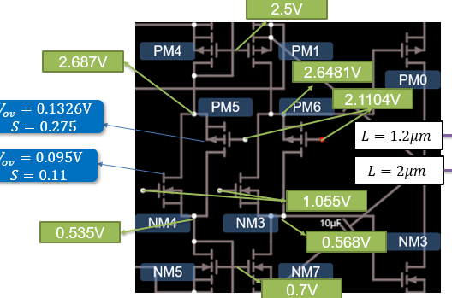

왼쪽의 floating current source로 작동하는 transistor는 현재까지 정해진 값에 의해서 aspect ratio가 결정된다. 결과적으로 현재 정해진 length로 구현할 수 없는 aspect ratio가 나오므로 그에 따라 length를 늘려주는 선택을 하였다. 따라서 PMOS의 경우는 $1.2μm$ 에서 $2μm$ 로 늘려주게 되었고, NMOS의 경우에는 $2μm$ 에서 $4μm$ 로 늘려주게 되었다.

마지막으로 input stage의 PMOS와 NMOS에 흐르는 전류를 결정해주는 current source의 크기를 결정하였다. 해당 transistor의 크기를 결정할 때는 noise의 영향이 중요할 지, biasing transistor와의 matching이 중요할 지에 대해서 생각해보았다. 만일 matching이 중요하다면 사이즈를 줄여서 $V_{ov}$ 를 크게 만드는 것이 좋을 것이고 noise를 줄이는 것이 중요하다면 사이즈를 크게 하는 것이 좋을 것이다. 왜냐하면 flicker noise는 transistor의 width와 length의 곱, 즉 gate 넓이에 반비례하기 때문이다.

일단 이번 design에서 사용하는 PDK는 cadence 사에서 제공하는 General purpose Process Development Kit, 즉 GPDK이기 때문에 flicker noise나 $V_{TH}$ gradient에 대한 정보가 없었으나, 일반적으로 flicker noise는 주파수에 비례해서 줄어든 다는 것을 알고 있다. 그런데 current source 같은 경우에는 시스템이 동작하는 이후로 gate voltage가 거의 변하지 않을 것이므로 낮은 주파수에서 동작하는 것으로 볼 수 있다. 그렇다면 flicker noise가 심할 것이고, 따라서 flicker noise를 줄이는 데에 집중을 해야 한다는 의미이다. 따라서 aspect ratio를 크게 하는 방향으로 디자인을 진행하였다. NMOS의 경우는 $S=1.5$, PMOS의 경우는 $S=3.1$ 로 결정하게 되었다. 따라서 각 NMOS, PMOS current source의 gate voltage bias point는 다음과 같다.

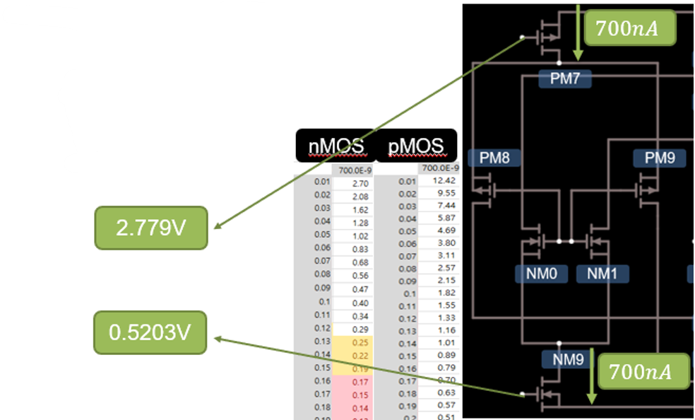

마지막으로 $C_{C}$ 를 결정하면 된다. 지금까지 결과를 바탕으로 주요 회로 parameter들을 추정해보면 다음과 같다.

|  |  |  |
| --- | --- | --- |
|  | NMOS | PMOS |
| Input $g_{m}(μA/V^{2})$ | $$5.10$$ | $$4.93$$ |
| Output $g_{m}(μA/V^{2})$ | $$18.3$$ | $$16.65$$ |
| $$C_{g,tot}$$ | $$8.788fF$$ | $$10.784fF$$ |
| Output pole | $$\frac{C_{C}}{8.7878fF}*\frac{18.3μ}{30pF}$$ | $$\frac{C_{C}}{10.7839fF}*\frac{16.65μ}{30pF}$$ |
| $$GBW$$ | $$\frac{5.10μ}{C_{C}}$$ | $$\frac{4.93μ}{C_{C}}$$ |

Stability를 보장하기 위해서 최소한 phase margin을 ${60}^{∘}$ 이상으로 보장하려 한다. 이 조건을 만족하기 위해서 output pole은 $GBW$ 의 $2.2$ 배 이상이 되어야 한다. 이에 따라 계산을 해보면 NMOS 쪽 $C_{C}$ 는 $402fF$ 이상이 되어야 하고, PMOS 쪽 $C_{C}$ 는 $460fF$ 이상이 되어야 하므로 $C_{C}=470fF$ 로 결정하게 되었다.

첫번째 hand calculation으로 각 transistor의 size를 다음과 같이 design하였다.

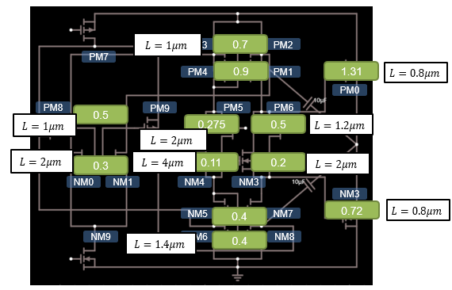

본 회로에는 총 6개의 voltage bias point가 있다. 해당 전압을 만들어 주기 위해서는 biasing circuit이 필요하게 된다.

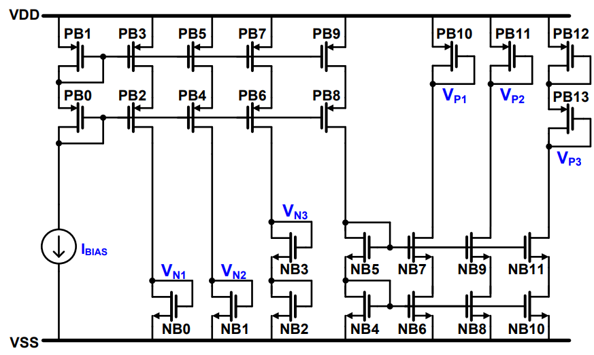

다음과 같이 reference current를 current mirror를 이용해서 diode-connected transistor에 전달해주면 원하는 voltage를 만들어 줄 수 있다. 각 bias voltage의 값은 다음과 같다.

|  |  |  |  |
| --- | --- | --- | --- |
| $$V_{N1}$$ | $$0.5203V$$ | $$V_{DD}-V_{P1}$$ | $$0.521V$$ |
| $$V_{N2}$$ | $$0.7V$$ | $$V_{DD}-V_{P2}$$ | $$0.799V$$ |
| $$V_{N3}$$ | $$1.055V$$ | $$V_{DD}-V_{P3}$$ | $$1.190V$$ |

첫번째 줄과 세번째 줄의 값들은 $V_{ov}$ 가 $0.15V$ 이하인 transistor 하나, 혹은 두 개를 이용해서 만들 수 있기 때문에 transistor의 사이즈가 그리 문제가 되지 않는다. 그러나 두번째 줄의 값들은 $V_{ov}$ 가 $0.2V$ 가 넘기 때문에 요구되는 transistor의 length가 다소 길어질 수 있다. 너무 긴 transistor를 방지하기 위해서는 해당 transistor에는 좀 더 많은 current를 할당해줘야 한다.

Bias circuit에 주어진 전류 조건은 $4μA$ 이하이다. Bias circuit에 흐르는 전류는 bandgap reference가 만드는 voltage를 이용해 만드는 current이기 때문에 PVT variation에 따라 별로 변하지 않을 것이다. 하지만 hand calculation과 simulation 간의 차이, design 마진을 고려해 $3.5μA$ 를 각 branch에 배분한다.

|  |  |  |  |
| --- | --- | --- | --- |
| Branch | Current | | |
| Reference current | $$1μA$$ | | |
| NMOS’s | $$V_{N1}$$ | $$V_{N2}$$ | $$V_{N3}$$ |
| $$0.25μA$$ | $$1μA$$ | $$0.25μA$$ |
| PMOS’s | $$V_{P1}$$ | $$V_{P2}$$ | $$V_{P3}$$ |
| $$0.2μA$$ | $$0.5μA$$ | $$0.2μA$$ |
| NMOS to PMOS branch | $$0.1μA$$ | | |

NMOS의 경우 $μC_{OX}$ 값이 PMOS보다 크기 때문에 같은 전류, 같은 $V_{ov}$ 일 때 aspect ratio가 더 작게 결정된다. 그로 인해 긴 length가 필요해지는 경향이 있으므로 PMOS보다 더 많은 전류를 할당하였다.

Aspect ratio는 다음과 같은 순서로 결정하였다.

1. Reference current를 복사하는 transistor들의 aspect ratio를 결정
2. Biasing voltage를 만드는 transistor들의 aspect ratio를 결정

첫째로 current mirror들에 사용할 length를 결정해야 하는데, 디자인시 고려할 만한 요소는 transistor의 size, flicker noise, matching 특성, channel-length modulation 등이 있다. 이전에는 중요하다 생각하지 않아 고려하지 않았던 flicker noise가 여기서는 중요하다고 생각하였다. 왜냐하면 flicker noise는 낮은 주파수 영역에서 더 크게 나타나는데, bias circuit에 있는 transistor들에 흐르는 current, 그리고 gate에 걸린 voltage는 시간에 따라 바뀌지 않는 DC 성분으로만 이루어져 있기 때문이다. 이에 따르면 length를 길게 설정해주는 것이 좋다. 또한 channel-length modulation에 의해 나타나는 resistance는 length가 길수록 커지므로 이를 고려하면 또 length를 길게 설정해주는 것이 좋다. 이렇게 치면 length를 매우 길게 설정하는 것이 맞다는 결론이 나오게 된다. 하지만 무작정 크게 design하면 필요한 spec에 비해서 과도하게 current mirror의 특성을 좋게 만들어준 꼴이 된다. 따라서 flicker noise의 크기를 추정할 만한 공정 parameter가 주어지지 않았다는 점, 또한 cascoded current mirror를 사용하여 channel-length modulation의 효과를 없앴다는 점을 고려해서 $1μm$ 를 기본 length로 결정하였다.

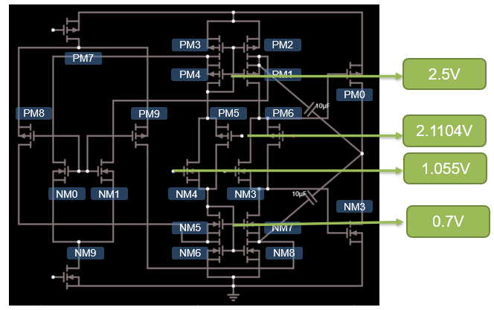

* + 1. Bandgap reference 회로의 구동 원리 및 구조

회로는 온도, 공정, supply voltage에 의한 영향을 많이 받는다. 일단 mobility만 보더라도 이 값은 온도에 영향을 받는 parameter이다. 앞에서 우리는 OP AMP core 부분의 biasing point 들에 대한 specific한 값들을 정하고, 그 값들을 만들어 주기 위하여 $1μA$ 가 흐르는 reference current를 이용해서 biasing circuit을 만들었다. 여기서 $1μA$ 전류를 만드는 것이 문제인데, 만일 Diode-connected transistor의 gate, drain을 $V_{DD}$ 에 묶고 source를 $V_{SS}$ 에 둔 후 transistor의 size를 조절해서 원하는 current를 만든다면 어떨까? 여기에는 두 가지 문제점이 남아있다. 첫째로 해당 current는 온도가 틀어지면 크게 바뀔 것이며, 두번째로 해당 transistor의 output impedance가 작기 때문에 current source로 사용하기 무리가 있다.

기준 전압, 혹은 전류를 만드는 주요 아이디어는 온도에 따라서 증가하는 요소와 온도에 따라서 감소하는 요소가 서로를 상쇄시키도록 해서 온도에 영향을 받지 않는 요소를 만드는 것이다. 온도에 따라서 감소하는 요소로는 BJT의 $V_{BE}$ 가 있다. 온도에 따라 증가하는 요소로는 “어떤 BJT의 $V_{BE}$ 를 그 BJT보다 n배 더 큰 전류가 흐르는 BJT의 $V_{BE}$ 에서 뺀 값”가 있다. BJT의 전류 방정식은 아래와 같은데, 이를 $V_{BE}$ 에 대해서 정리하면 다음과 같이 된다.

$$I_{C}=I_{0}e^{V_{BE}/V_{T}}→ V_{BE}=V_{T}ln⁡(I_{C}/I_{0})$$

$I_{0}$ 는 주어진 BJT의 특성이다. 그렇다면 온도와 $I_{C}$ 값이 $V_{BE}$ 를 결정하게 되는데, 이 때 $I_{C}$ 가 n배 큰 BJT에서 값을 빼면 다음과 같이 된다.

$$ΔV_{BE}=V_{T}ln⁡(n)$$

$V_{T}$ 가 온도에 비례한 값이므로 이는 온도에 따라 증가하는 요소이다.

그런데 두 $V_{BE}$ 를 어떻게 해야 뺄 수 있을까? OP AMP를 이용해서 뺄셈기를 만들 수 있다는 걸 떠올릴 수 있지만 우리는 OP AMP를 설계하고 있는 상황이기 때문에 이는 불가능하다. 가장 간단하게 resistor에 흐르는 전류는 양 단에 흐른 전압의 “차이”에 의해 정의된다는 것을 떠올릴 수 있다. 그렇다면 두 BJT의 $V_{BE}$ 사이에 resistor를 놓으면 될 것이다. 하지만 이는 말처럼 쉽지 않다. 왜냐하면 두 BJT의 전류 량은 항상 n배 차이가 나도록 설계해야 하는데 resistor를 직접 연결해버리면 해당 branch에 의한 전류에 의해서 두 BJT에 흐르는 전류 량이 영향을 받기 때문이다.

이 상황을 해결하기 위해서 current mirror를 이용할 수 있다. Current mirror를 포함한 최종적인 회로는 다음과 같다.

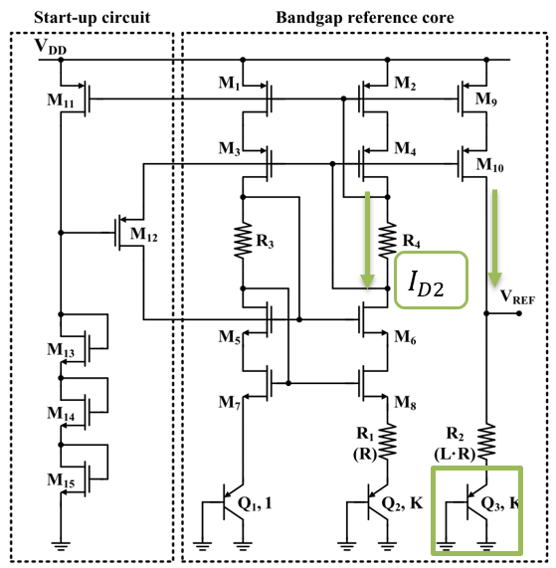

위 구조에서 $M7$ 과 $M8$ 가 $Q_{1}$ 의 $V_{BE}$ 를 $R_{1}$ 의 한 터미널로 복사하는 역할을 한다는 것을 알 수 있다. 해당 복사에 의해서 $Q_{2}$ branch에는 온도에 따라서 증가하는 current가 흐르게 된다. 이는 current mirror 구조에 의해서 가장 오른쪽 branch에 복사되게 되는데 해당 branch에는 $Q_{3}$ 의 $V_{BE}$ 와 $R_{2}$ 에 걸리는 전압이 stack 되어 있다. $R_{2}$ 에 흐르는 전류가 온도에 따라 증가하는 값이므로 두 값을 적절하게 설계하면 온도에 따라 변하지 않는 값, $V_{REF}$ 를 설계할 수 있다.

Start-up circuit은 회로가 적절하게 작동할 수 있도록 해주는 역할을 한다. 앞서 설계한 OP AMP의 core 회로는 외부에서 biasing voltage를 걸어주는 형태이기 때문에 circuit이 수렴할 수 있는 상태가 하나로 정해진다. 그러나 위의 회로는 start-up circuit이 없다면 수렴할 수 있는 상태가 두 가지라는 것을 알 수 있다. $V_{DD}$ 가 $3.3V$ 가 되더라도 모든 PMOS와 NMOS가 turn-off 된 상태가 존재할 수 있다는 것을 각 node의 전압을 생각해보면 확인할 수 있다. 이 상태를 벗어나게 해주는 회로가 start-up circuit이며, 좋은 start-up circuit은 turn-off 상태를 벗어나게 해 준 이후로는 동작하지 않아야 한다.

해당 구조의 output impedance가 0이 아니기 때문에 해당 $V_{REF}$ 를 다른 회로에서 이용할 때 조심하여야 한다. 그렇지 않으면 외부 요소에 의해 $V_{REF}$ 값이 변할 수 있다. 따라서 input impedance가 매우 큰 회로를 이용해서 전압을 전달할 방법이 필요하고, 이는 OP AMP를 이용해 다음과 같이 회로를 구성하면 가능하다.

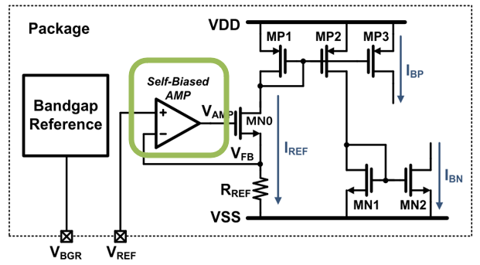

여기서 self-biased amp는 $V_{REF}$ 를 $V_{FB}$ 에 복사하는 역할을 해주고, $MN0$ 는 해당 구조가 높은 output impedance를 가지도록 하기 위함이다. $MN0$ 가 없다면 OP AMP의 output 단이 바로 보이게 되기 때문이다.

Self-Biased AMP는 말그대로 외부의 biasing이 없는 AMP이다. Biasing voltage를 만들기 위한 회로에 biasing voltage가 필요한 회로를 사용하려면 결국 그 시스템 안에서 biasing voltage를 만들어야 한다는 뜻이다. 따라서 AMP 안의 전압을 이용해서 biasing하는 AMP를 사용하면 해결되는 문제이다.

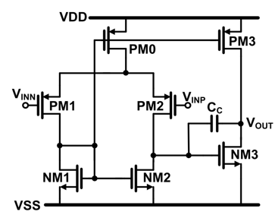

이번 디자인에서 사용한 self-biased AMP는 간단한 two-stage amplifier의 current source를 회로 내의 node voltage를 이용해서 biasing한 회로이다.

이 AMP의 가장 중요한 specification은 gain과 stability이다. Gain이 커야 gain error가 작기 때문에 AMP가 값을 정확하게 복사할 수 있게 된다. AMP의 gain이 $A$ 이고 feedback factor가 $β=1$ 일 때 gain error는 다음과 같다.

$$Gain error=1-\frac{A}{1+A}=\frac{1}{1+A}$$

또한 AMP가 고주파 동작을 하는 것이 아니므로 최소한 instable한 상태만 되지 않도록 하면 된다.

해당 self-biased AMP를 이용해서 BGR에서 나오는 voltage를 $R_{REF}$ 에 전달하여 PVT variation에 둔감한 current를 만든 후에는 current mirror의 비율을 조절해서 reference current $1μA$ 를 만들면 된다.

* + 1. Bandgap reference 회로의 설계 과정



Bandgap reference 회로를 만드는데 주어진 전류는 최대 $5μA$ 이다. 온도가 변하더라도 $5μA$ 가 넘지 않도록 하기 위해서 마진을 두어 온도 $300K$ 기준에서 $3.4μA$ 를 각 branch에 $850nA$ 씩 균일하게 분배하였다.

이 때 $Q_{2}$ 에 흐르는 온도에 따라 증가하는 전류이고, 그 값은 $300K$ 에서 다음과 같다.

$$\frac{1}{R_{1}}\frac{kT}{q}\ln\left(n\right)=I_{PTAT}=850nA at 300K$$

이를 $R_{1}$ 에 대해서 정리하면 다음과 같다.

$$R_{1}=30423.52*ln⁡(n)$$

한편 $V_{REF}$ 는 다음과 같이 나타낼 수 있다.

$$V_{REF}=V_{BE3}+\frac{R_{2}}{R_{1}}ΔV_{BE}$$

여기서 $V_{BE3}$ 의 온도에 대한 변화량이 얼마인지 모르는데, 이 값은 HSPICE simulation을 통하여 구하였다. 위에서 구한 $I_{PTAT}$ 을 BJT에 흐르게 하여 simulation한 결과 다음과 같은 값이 나왔다.

|  |  |
| --- | --- |
| BJT 개수 | $$\frac{∂V_{BE3}}{∂T} at 300K$$ |
| 1 | $$-2.05mV/T$$ |
| 12 | $$-2.26mV/T$$ |

$V_{REF}$ 두번째 항의 온도에 대한 변화율은 다음과 같다.

$$\frac{R_{2}}{R_{1}}\frac{∂V_{BE}}{∂T}=\frac{R_{2}}{R_{1}}*\frac{k}{q}*\ln\left(n\right)=86.2μ*\frac{R_{2}}{R_{1}}*ln⁡(n)$$

위에서 $R_{1}=30423.52*ln⁡(n)$ 이므로 다음과 같이 쓸 수 있다.

$$86.2μ*\frac{R_{2}}{R_{1}}*\ln\left(n\right)=2.83*{10}^{-9}*R_{2}$$

따라서 n값, 즉 사용한 BJT 개수를 정하면 나머지 값도 정해진다는 것을 알 수 있다. 이 때 $R_{1}$ 값은 $\ln\left(n\right)$ 에 비례하는 값이고, $R_{2}$ 값도 $ln⁡(n)$ 값이 커질 수록 같이 커져야 하는 것을 알 수 있다. 이렇게 보면 BJT 개수가 적어야 좋은 것으로 생각이 되지만 BJT 개수가 적으면 matching 특성이 안 좋을 수 있다는 단점이 있다. 이는 layout과 관련된 내용인데, 만일 BJT를 common-centroid 구조로 설계할 경우 BJT의 개수가 많으면 BJT를 좀 더 spatial하게 고루 분포시킬 수 있어서 matching 특성이 좋아진다.

또한 정사각형 common-centroid 형태로 BJT layout을 할 것이기 때문에 총 BJT의 개수는 (1 + 어떤 자연수*2) = 제곱수, 즉 9 (=1+4*2), 25(=1+12*2) 만 가능하다. 여기서는 resistor의 크기가 좀 커지더라도 matching 특성을 향상시키기 위해서 총 25개의 BJT를 사용하기로 결정하였다.

최종적으로 BJT의 개수 및 resistor의 크기는 다음과 같다.

|  |  |  |
| --- | --- | --- |
| $$R_{1}$$ | $$R_{2}$$ | $$\# of BJT$$ |
| $$75.6kΩ$$ | $$794.1kΩ$$ | $$25(1+12+12)$$ |

Current mirror 부분을 디자인은 다음과 같이 진행하였다. 여기서 current mirror는 matching 특성이 중요하다고 생각해서 상대적으로 작은 aspect ratio를 가지도록 설계하려고 한다. 앞서 스프레드시트를 이용해 구한 aspect ratio 계산표를 참고하여NMOS의 경우 $V_{ov}=0.1V$, PMOS의 경우 $V_{ov}=0.2V$ 를 가지도록 하여서 작은 aspect ratio를 가지는 transistor가 되는 쪽으로 디자인하였다. 하지만 reference circuit인 만큼 noise를 완전히 무시할 수는 없으므로 length는 최대 길이인 $2μm$ 를 사용하였다.

이제 각 transistor에 흐르는 전류, biasing point가 정해졌으므로 resistor의 크기 및 transistor의 aspect ratio는 이로부터 도출하기만 하면 된다. 그로부터 계산된 각각의 값은 다음과 같다.

|  |  |  |  |
| --- | --- | --- | --- |
| $$S_{5,6,7,8}$$ | $$S_{1,2,3,4}$$ | $$R_{3}$$ | $$R_{4}$$ |
| $$0.49$$ | $$0.63$$ | $$183.5kΩ$$ | $$290.6kΩ$$ |

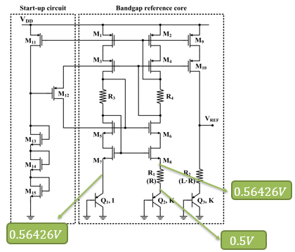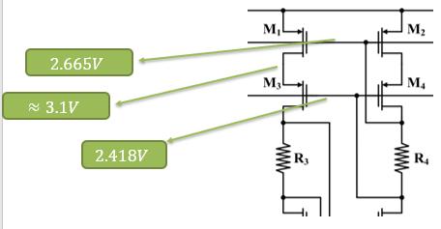

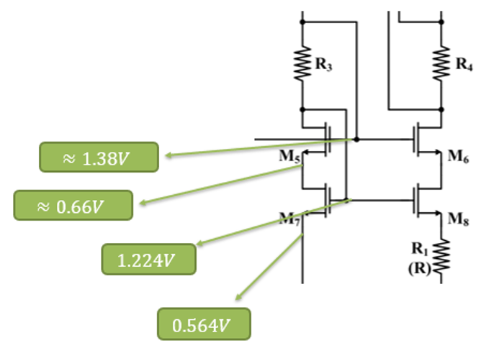

Start-up circuit의 경우 회로가 가질 수 있는 2개의 상태에 대한 bias point를 먼저 확인해 보아야 한다. 이는 다음과 같다.

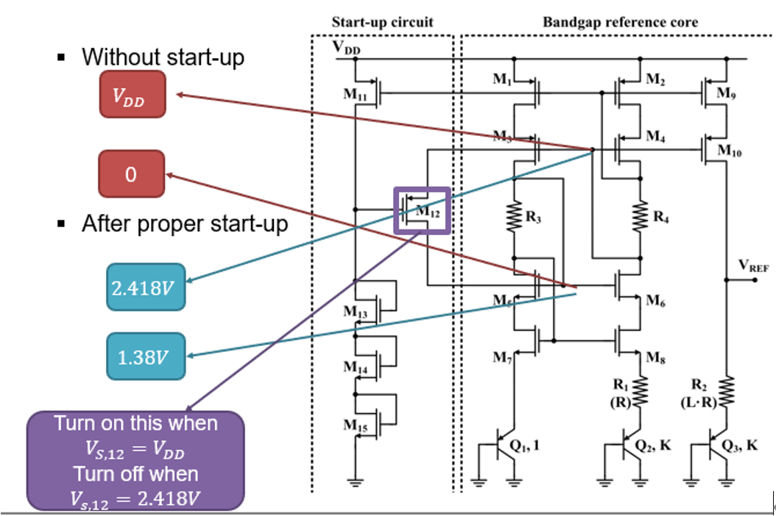

해당 조건에 따르면 $M12$ 의 gate voltage가 가질 수 있는 범위는 다음과 같다.

$$2.418V-V_{TH,12}<V_{G,12}<V_{DD}-V_{TH,12}$$

$2.5V$ 정도면 $M12$ 에 channel이 완전히 사라질 것이라 생각하여 $2.5V$ 를 선택하였다. 해당 voltage를 만들기 위한 transistor들인 $M13,M14,M15$ 를 해당 전압에 맞춰 size를 조절하였다. 1차적으로 다음과 같은 결과가 나왔다.

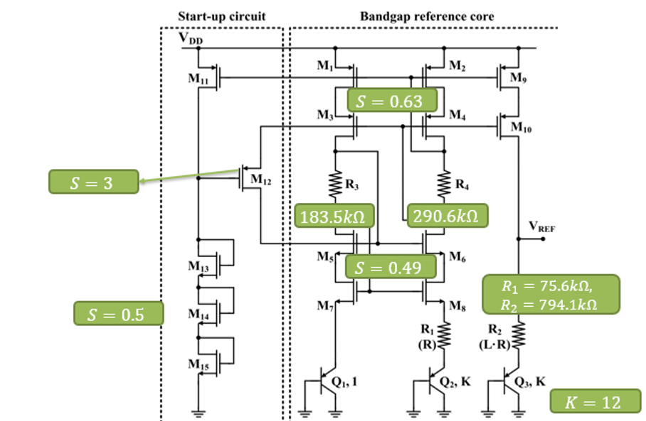

해당 회로로 Hspice simulation을 해보니 다음과 같은 문제들이 나왔다.

1. PMOS current mirror의 위쪽 transistor가 linear에서 동작 $→$ $R_{4}$ 의 사이즈를 늘려서 $V_{SG,1,2}$ 를 줄였다
2. $V_{REF}$ 가 온도에 증가함에 따라 같이 증가하는 경향이 보였다 $→$ $R_{2}$ 를 좀 더 작게 설계해서 온도에 따라 증가하는 요소의 기울기를 줄였다.
3. $V_{DD}=3.6V$ 일 때 start-up circuit이 완전히 꺼지지 않는다 $→$ $V_{DD}=3.6V$ 까지 동작 범위를 늘리기 위해서는 $M12$ 의 gate voltage level을 더 높여야 한다.

이러한 수정 이후에는 $V_{REF}$ 의 온도 및 $V_{DD}$ 에 따른 편차가 $5mV$ 이내인 BGR 회로가 되었다. BGR의 output voltage는 $V_{DD}=3.3V,$ 온도 $300K$ 에서 $1.165V$ 가 나온다.

Self-biased amp는 다음과 같은 과정을 통해 설계하였다.

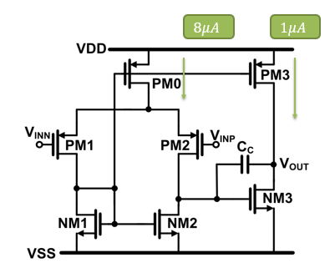

Input pair, current mirror 및 output transistor의 크기를 결정한 다음 current source의 사이즈를 결정할 것이다. 이 때 current source의 $V_{ov}$ 가 아주 클 것이라는 것을 예상할 수 있다. $V_{ov}$ 가 클수록 이를 만족하기 위한 transistor의 aspect ratio는 매우 작아지게 된다. 따라서 current mirror를 이루는 transistor의 $V_{ov}$ 를 조금이라도 크게 설계해서 current source의 length가 너무 길어지는 것을 방지하는 것이 좋다.

또한 settling time이 중요하지 않는 amp라는 점을 고려해서 output stage보다 input stage에 전류를 더 많이 할당하는 것이 좋다고 판단하였다. 따라서 input stage에 $8μA$ 를, output stage에 $1μA$ 를 할당하였다.

Current mirror의 transistor는 $V_{ov}=0.8V$ 를 선택하였다. 이 값은 output transistor의 $g_{m}$ 값과 연관이 되기 때문에 무작정 키울 수 없었다. 이에 따라 current mirror transistors의 aspect ratio $S=0.0412$ 로 결정하였다.

이에 따라 current source의 gate voltage는 $1.2V$ 가 된다. $V_{ov}$ 는 $V_{DD}=3.6V$ 일 때 약 $2V$ 가 되게 된다. 이 값을 만족하는 aspect ratio는 다음과 같다.

$$S_{PM0}=0.06, S_{PM3}=0.01$$

지금까지 결과로 output transistor의 aspect ratio가 정해지고, 또한 output pole의 위치가 다음과 같이 나오게 된다.

$$p_{out}=\frac{g_{m,out}}{C_{L}}=\frac{20M}{V_{ov,out}}=3.97MHz$$

이 값은 $GBW$ 근처, 혹은 그 이상이 되어야 stable한 amplifier가 될 수 있다. 해당 조건을 수식으로 쓰면 다음과 같다.

$$GBW=\frac{g_{m,in}}{C_{C}}=\frac{8μ}{V_{ov,in}*C_{C}}<3.97*2πM$$

$$→ V_{ov,in}*C_{C}>320.71f (V⋅F)$$

$V_{ov,in}$ 과 $C_{C}$ 가 가져야 하는 값의 영역이 나오게 된다. 이 때 $V_{REF}$ 가 약 $1.16V$ 정도가 나오기 때문에 input range에 1.16V를 포함되어야 한다. 현재 $PM0$ 의 bias point가 $1.2V$ 이기 때문에 $PM1,2$ 의 $V_{ov}$ 는 $0.04V$ 이하가 되어야 한다. 그러나 그러기 위해서는 $C_{C}$ 가 $500fF$ 를 훨씬 넘는 값이 되어버린다. 따라서 이 경우에는 $PM0$ 가 linear 영역에서 동작한다고 생각하는 수밖에 없다. 그렇다 하더라도 최대한으로 $V_{ov,in}$ 을 줄이기 위해서 $C_{C}=400fF, V_{ov,in}=1.0V$ 를 선택하였다. 따라서 input transistor의 aspect ratio $S=0.1201$ 이 된다. 최종적으로 다음과 같은 결과가 나오게 되었다.

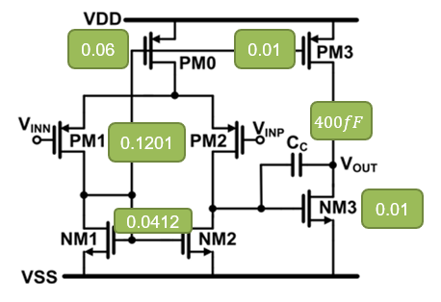

첫번째 HSPICE simulation 결과 phase margin이 거의 $0^{∘}$ 에 가깝게 나와 stable하지 않았다. 따라서 output transistor의 aspect ratio를 늘려서 output pole을 더 크게 만들어 주었다. 또한 output current가 $1μA$ 보다 훨씬 작게 나와서 output stage의 current source transistor의 aspect ratio를 더 크게 만들어 주었다.

해당 self-biased AMP를 이용해서 $3.88μA$ 의 reference current를 만들 수 있다. 해당 전류는 PMOS current mirror와 NMOS current mirror의 비율 조절을 이용해서 $1μA$ 로 만든 후 앞에서 설계한 biasing circuit에 전달하면 된다.

* + 1. Schematic level simulation 결과

여기서는 settling time, CMRR, PSRR, power dissipation (current)에 대한 SPICE simulation result를 보여주고자 한다. Phase margin, DC offset같은 parameter 들은 결국 settling time에 영향을 끼치는 요소이기 때문에 settling time만 만족한다면 해당 OP AMP는 주어진 display를 구동하기 위한 조건을 만족한 것이다.

Simulation 환경은 다음과 같다.

|  |  |
| --- | --- |
| Load | 3-phi model, $C_{load}=30pF, R_{load}=30kΩ$ |
| $$V_{DD}$$ | $3V, 3.3V, 3.6V$ |
| Temperature | $-{25}^{∘}C, {20}^{∘}C, {80}^{∘}C$ |
| Configuration | Unity-gain feedback |

2.2.5.1 $1mV$ settling time

2.2.5.1.1 $0.2V→3.1V$ transient input에 대한 worst case output

$${\left.80\right.}^{∘}C, V_{DD}=3.3V$$

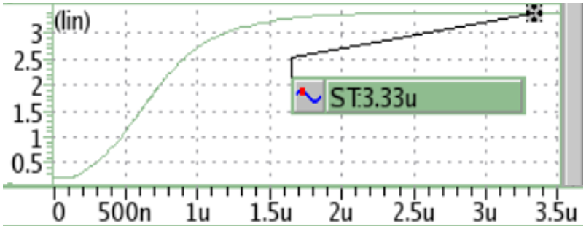

2.2.5.1.2 $3.1V→0.2V$ transient input에 대한 worst case output

$${\left.-20\right.}^{∘}C, V_{DD}=3.3V$$

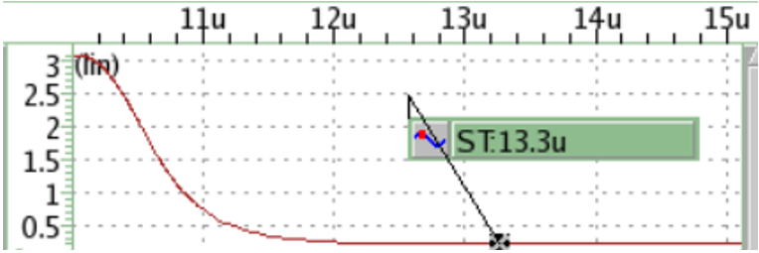

$10μs$ 에서 transient input을 넣었으므로 $13.3μs-10.0μs=3.3μs$ 가 settling time이다.

* + - 1. CMRR

CMRR는 input common-mode를 변수로 두고 시뮬레이션 하였다. $0.2V\sim 3.1V$ 사이를 $0.1V$ 간격으로 나누었다. 이 경우는 $V_{DD}=3.3V$ 로 고정하고 온도만 변화를 주었다.

* + - * 1. CMRR simulation result for every input common-mode range (Worst case)

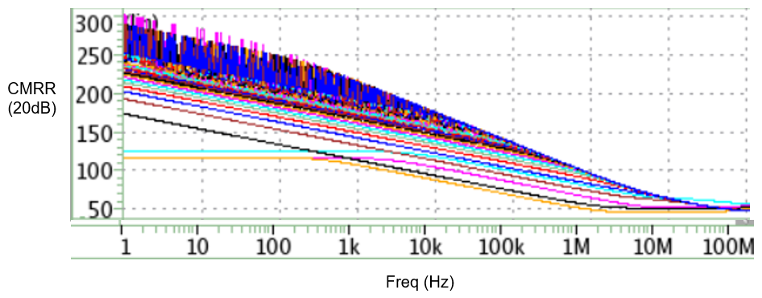

위 그래프는 worst case인 ${80}^{∘}C$ 에서 CMRR 그래프이다.

$GBW$ 인 $1MHz$ 지점에서도 모든 $V_{in,CM}$ 구간에서 괜찮은 값이 나오는 것을 볼 수 있다.

* + - 1. PSRR

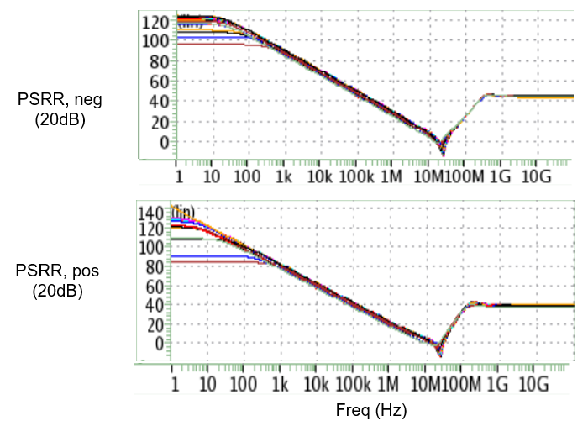

위 그래프는 worst case인 $-{20}^{∘}C$ 에서 PSRR+, PSRR- 그래프이다.

PSRR은 negative든 positive든 괜찮게 나오는 것을 볼 수 있다. $GBW$ 인 1MHz에서는 거의 20dB까지 떨어지지만 PSRR은 supply rail에서 들어오는 신호가 output에 얼마나 나타나는 지를 나타내는 것이기 때문에 상대적으로 낮은 주파수에서의 값만 확인하면 된다.

* + 1. Layout 설계 과정
       1. Layout techniques
          1. Guard-ring

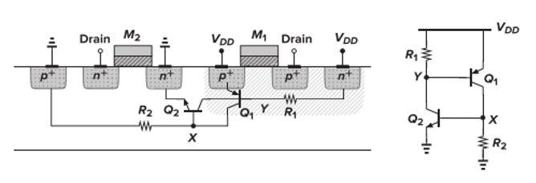

CMOS 공정을 거친 wafer 위에는 많은 n-type, p-type semiconductor가 고밀도로 혼재하고 있다. 그럼 위 그림과 같이 의도치 않은 NPN, PNP BJT가 만들어지게 된다. 이 때 $Q1$ 과 $Q2$ 는 positive feedback을 일으킬 수 있는 configuration이라는 것을 알 수 있다. Positive feedback이 일어나지 않게 하기 위해서는 $R1$ 이나 $R2$ 의 크기가 충분히 작아서 $Q1,2$ 를 켤 수 있는 전압을 생성하지 못하게 해야 한다. $R1,R2$ 를 작게 만드는 법은 PMOS가 있는 n-well 전 영역이 최대한 $V_{DD}$ 로 잘 정의되도록, NMOS가 있는 p-substrate 전 영역이 최대한 $GND$ 로 잘 정의되도록 하면 된다. 이를 위해서 NMOS, PMOS가 모여 있는 영역 주변을 supply 전압으로 둘러치게 된다.

* + - * 1. Common-centroid

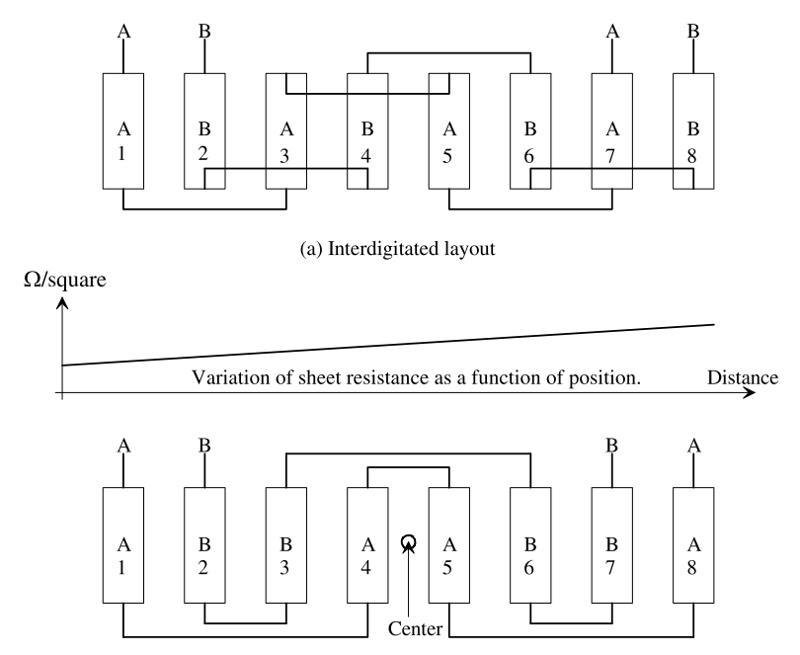

회로에서 특성이 같아야 하는 transistor는 이를 고려해서 설계해야 한다. 고려해야 하는 것들 중에서 $V_{th}$ variation은 특히 critical하다. 왜냐하면 $V_{ov}$ 값에 직접 영향을 주기 때문이다. 이는 matching을 해야 하는 device pair를 common-centroid 형태로 layout을 진행하게 되면 해결할 수 있다. 예를 들어 위 그림의 맨 왼쪽부터 오른쪽으로 갈수록 $V_{th}$ 가 줄어드는 gradient가 형성되도록 공정이 진행되었다고 하더라도 device를 넓게 퍼뜨려 놨기 때문에 matching 특성을 유지할 수 있게 된다. 따라서 온도 등의 다른 gradient에 대해서도 matching 특성을 유지할 수 있게 된다.

* + - * 1. Dummy

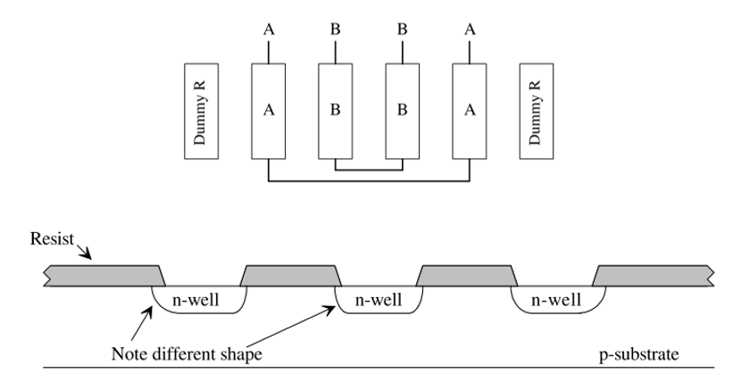

예를 들어, resist로 substrate 일부를 가리고 implantation을 진행할 때 끝에 있는 구멍은 안 쪽에 있는 구멍과는 다르게 추가적으로 옆에 구멍이 없기 때문에 안 쪽 구멍의 implantation과 특성이 달라지게 될 수 있다. 따라서 dummy를 놓아주어 우리가 실제 사용한 transistor 들은 같은 특성이 나오도록 해주는 것이 좋다.

* + - * 1. Antenna effect

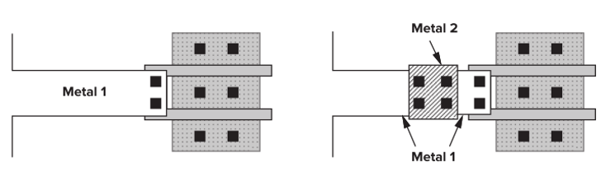

공정이 진행되는 도중 ion implantation 등을 진행할 때 도체로 이루어진 어떤 node에 전하가 많이 쌓이게 되는 경우가 생길 수 있게 된다. 해당 node의 전하가 쌓여서 전압이 높아지게 되면 gate oxide가 망가지는 경우가 생길 수 있다. 따라서 gate에 연결된 metal은 한 번에 너무 넓게 설계하지 않아야 한다.

* + - 1. Layout 결과
         1. Amp core

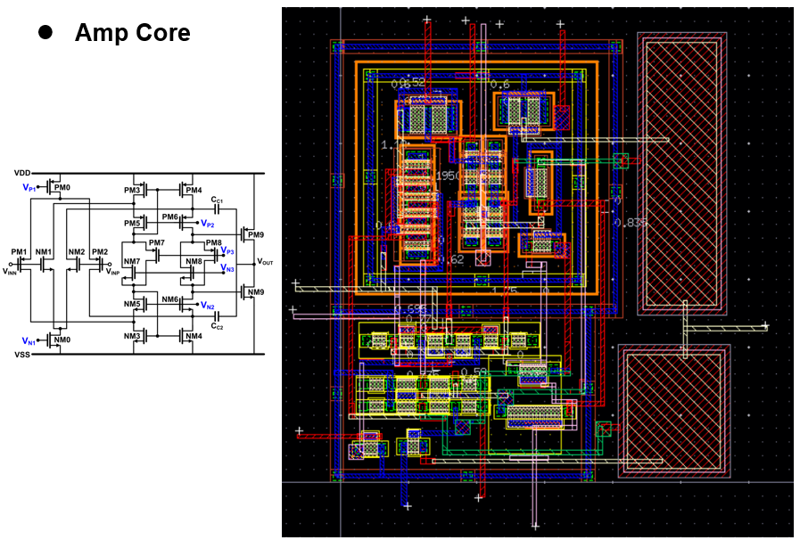

NMOS

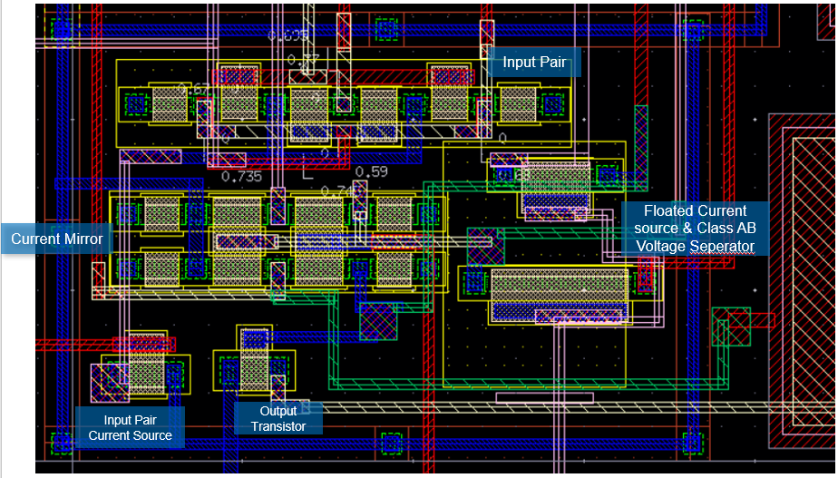

PMOS

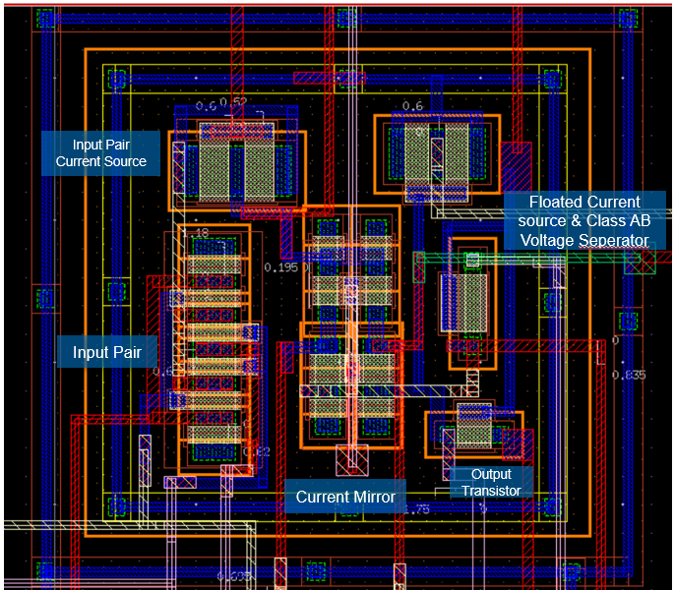

* + - * 1. Amp core biasing circuit

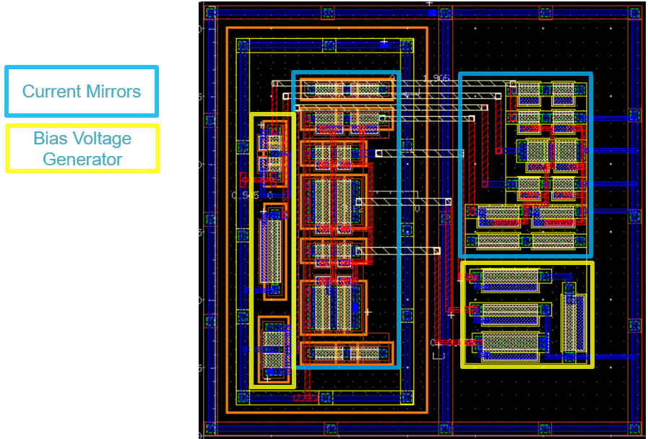

* + - * 1. Self-biased amp

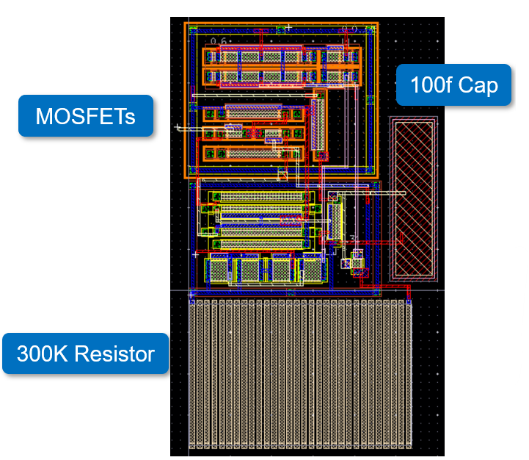

NMOS

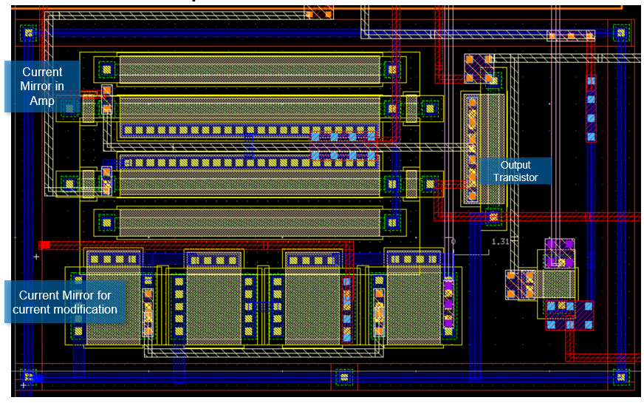

PMOS

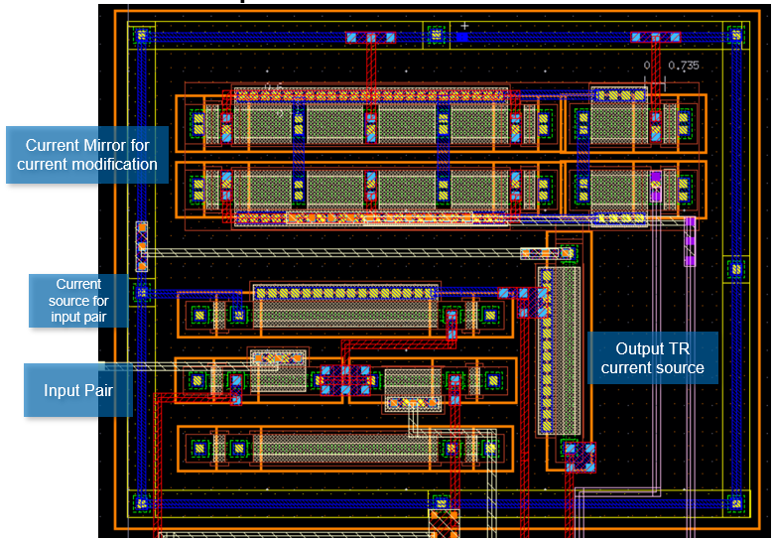

* + - * 1. Bandgap reference circuit

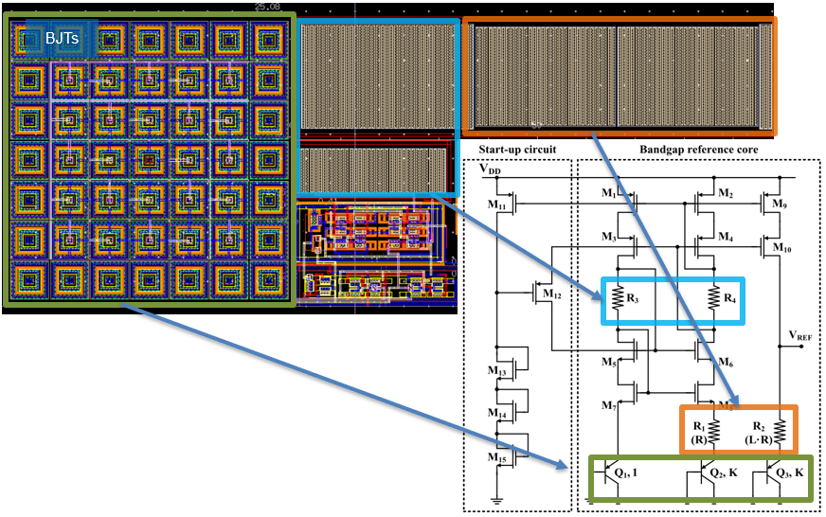

NMOS

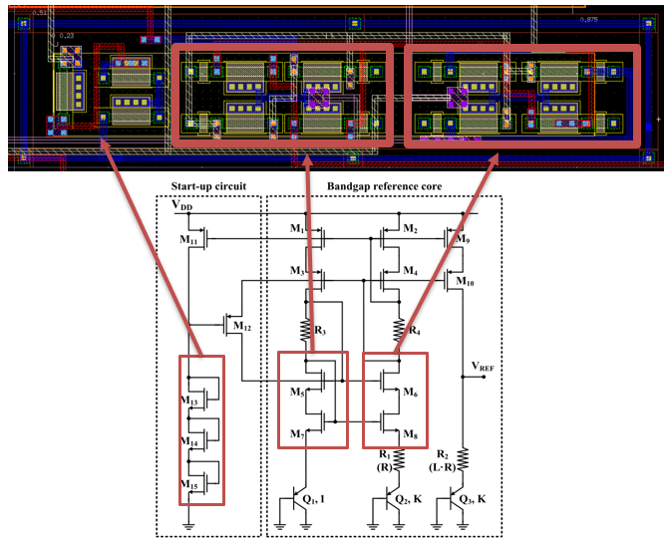

PMOS

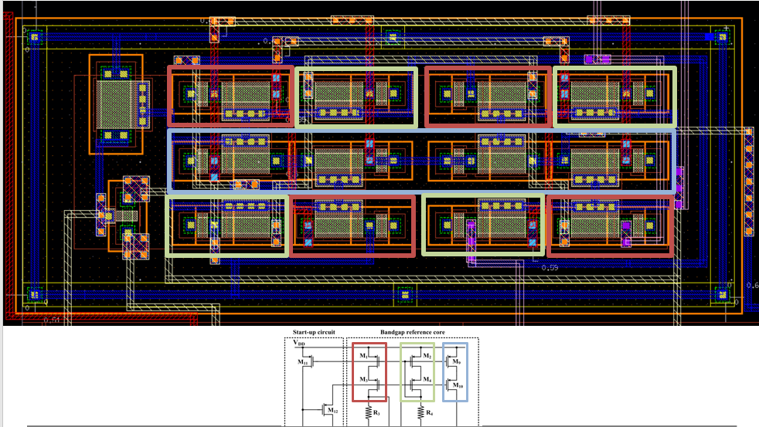

* + - * 1. Overall circuit

Functional block

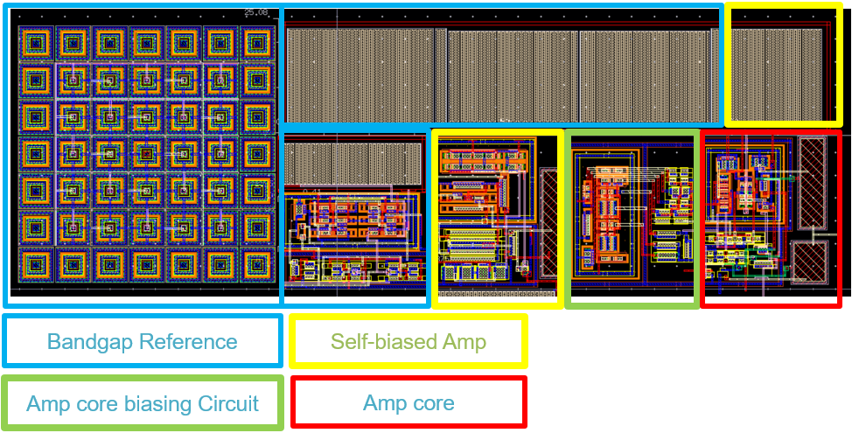

Size

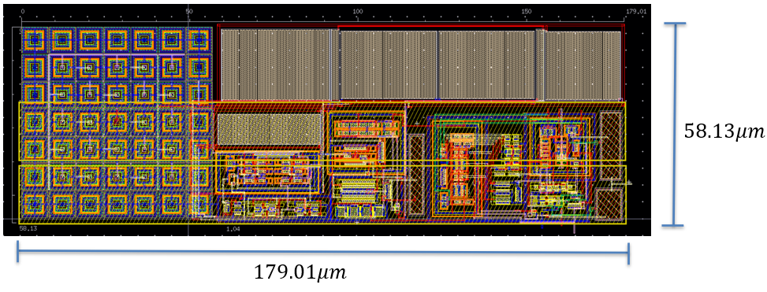

3. 결과

* 1. PEX 이후 최종 시뮬레이션 결과

궁극적으로는 TR simulation이 가장 중요하기 때문에 TR simulation에 대한 결과만을 기재한다.

* + 1. TR simulation
       1. 0.2V to 3.1V rising TR simulation

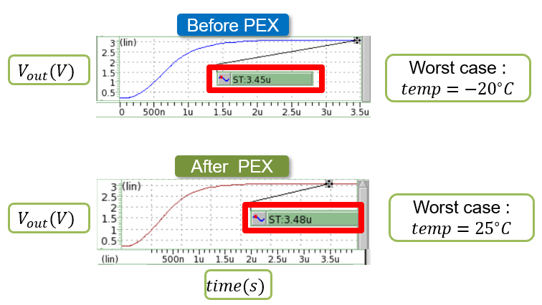

PEX를 한 이후에는 parasitic capacitance 성분들로 인해서 amp의 성능이 저하된다는 것을 확인할 수 있다. 하지만 $30ns$ 정도밖에 늘어나지 않아 아주 큰 영향은 없음을 알 수 있다.

* + - 1. 3.1V to 0.2V falling TR simulation

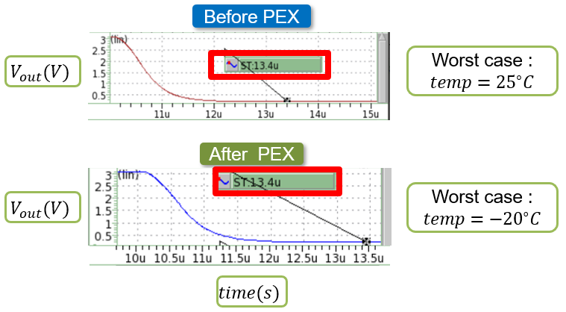

Falling TR simulation 또한 결과값이 나빠졌으나 아주 큰 차이는 없음을 알 수 있다.

1. 결론

최종적으로 우리는 0.2V와 3.1V transient에 대해서 주어진 display data line을 목표하는 값에 $1mV$ 안으로 $3.5μs$ 안에 도달하게 할 수 있는 성능을 가진 op amp를 설계하였다.

1. 참고문헌

Behzad, razavi, Design of Analog CMOS Integrated Circuit, 2nd, McGrawHill, 2017

R. Hogervorst, J. P. Tero, R. G. H. Eschauzier and J. H. Huijsing, "A compact power-efficient 3 V CMOS rail-to-rail input/output operational amplifier for VLSI cell libraries," in IEEE Journal of Solid-State Circuits, vol. 29, no. 12, pp. 1505-1513, Dec. 1994, doi: 10.1109/4.340424.

1. 졸업연구후기

이번 졸업연구 프로젝트에서는 tape-out을 해서 chip을 받아볼 수 있는 기회를 가지지 못했다. 실제 제조를 목표로 하지 않고 cadence사에 제공하는 기본 gpdk를 이용해서 설계를 진행했기 때문에 random offset에 대한 simulation인 몬테카를로 시뮬레이션도 진행하지 못하여 아쉬웠다. 하지만 실제로 회로를 설계할 때 사용하는 프로그램 사용법, 그리고 앞으로 회로 설계를 하기 위한 기초를 다질 수 있었다.

1. Hogervorst, Ron, et al. "A compact power-efficient 3 V CMOS rail-to-rail input/output operational amplifier for VLSI cell libraries." *IEEE journal of solid-state circuits* 29.12 (1994): 1505-1513.